
การรายงานผลการดำเนินการมาตรการยกระดับคุณธรรม
และความโปร่งใสภายในหน่วยงาน
ประจำปีงบประมาณ พ.ศ. 2568
ของสถานีตำรวจภูธรเมืองปาน
กิจกรรมการดำเนินการที่สอดคล้องกับ
มาตรการการยกระดับคุณธรรมและความโปร่งใส่ในองค์กรตามหัวข้อที่ 24

มาตรการยกระดับส่งเสริมคุณธรรมและความโปร่งใส ภายในหน่วย
ประจำปีงบประมาณ พ.ศ. 2568 สถานีตำรวจภูธรเมืองปาน
ตามที่ สำนักงานคณะกรรมการป้องกันและปราบปรามการทุจริตแห่งชาติ ได้ร่วมกับสำนักงานตำรวจ แห่งชาติ ในการขยายการประเมินคุณธรรมและความโปร่งใสในการดำเนินงานของหน่วยงานภาครัฐ (Integrity and Transparency Assessment: ITA) ลงสู่“สถานีตำรวจ” ในปีงบประมาณ พ.ศ. 2568 ในฐานะ หน่วยงานในสังกัดของกองบัญชาการตำรวจภูธรภาค 5 สำนักงานตำรวจแห่งชาติ ซึ่งมีภารกิจในการบริการ ประชาชนในเขตพื้นที่ เพื่อสะท้อนให้เห็นถึงบทบาทและความสำคัญของการบริหารราชการของสถานีตำรวจ และเกิดกลไกการมีส่วนร่วมและการป้องกันการทุจริตในการบริหารราชการในเขตพื้นที่ ควบคู ่ไปกับการ ประเมินคุณธรรมและความโปร่งใสในการดำเนินงานของหน่วยงานภาครัฐ (Integrity and Transparency Assessment: ITA) ของส่วนราชการในพื้นที่รับผิดชอบ จึงมีความจำเป็นอย่างยิ่งที่จะต้องมีการพัฒนาระบบ การบริหารราชการ การให้บริการ ให้มีคุณธรรมและความโปร่งใส
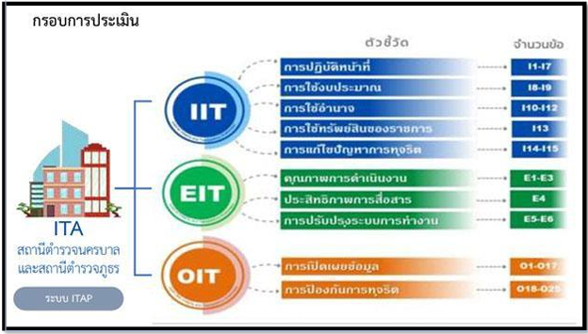

สถานีตำรวจภูธรบ้านเมืองปาน ได้ดำเนินการเตรียมความพร้อมรับการประเมินคุณธรรมและความโปร่ง ในการดำเนินงานของหน่วยงานภาครัฐ (Integrity and Transparency Assessment : ITA) ของสถานีตำรวจ ประจำปีงบประมาณ พ.ศ.2568 รายละเอียดดังนี้
1. การชี้แจงและให้ข้อมูลเกี่ยวกับการประเมินคุณธรรมและความโปร่ง ในการดำเนินงานของหน่วยงาน ภาครัฐ (Integrity and Transparency Assessment: ITA) ของสถานีตำรวจ ประจำปีงบประมาณ พ.ศ.2568 แก่เจ้าหน้าที่ตำรวจ
สถานีตำรวจภูธรเมืองปาน ได้ดำเนินการประชุมการขับเคลื่อนการประเมินคุณธรรม และ ความ โปร่งใสในการดำเนินงานของหน่วยงานภาครัฐ (Integrity and Transparency Assessment: ITA) ของ สถานีตำรวจ ประจำปีงบประมาณ พ.ศ.๒๕๖๘ โดยมี พ.ต.อ.ชวลิต จินดารัตน์ ผกก.สภ.บ้าน เมืองปาน เป็นประธาน การประชุม ซึ่งการประชุมดังกล่าวมีวัตถุประสงค์ เพื ่อแจ้งคำสั่งแต่งตั้งคณะกรรมการขับเคลื่อนการประเมิน คุณธรรมและความโปร่งใสในการดำเนินงาน ของหน่วยงานภาครัฐ (Integrity and Transparency Assessment: ITA) ของสถานีตำรวจ และทำความเข้าใจ กรอบการประเมินคุณธรรมและความโปร่งใสในการ ดำเนินงานของหน่วยงานภาครัฐ(Integrity and Transparency Assessment: ITA) ของสถานีตำรวจ ประจำปีงบประมาณ พ.ศ. ๒๕๖๘ประกอบด้วย ๓ ประเด็นสำคัญ ได้แก่
๑) การเปิดเผยข้อมูลสาธารณะ (Open Data Integrity and Transparency Assessment: OIT) - ให้สถานีตำรวจศึกษาการเข้าใช้ระบบ ITAP พร้อมจัดทำข้อมูลสาธารณะตามแบบฟอร์ม ที่กำหนดลง ในระบบดังกล่าว
๒) แบบวัดการรับรู ้ของผู้มีส่วนได้ส่วนเสียภายใน (Internal Integrity and Transparency Assessment: IIT) - ให้สถานีตำรวจทำความเข้าใจในข้อคำถามและสร้างความตระหนักรู้เกี่ยวกับประเด็นข้อคำถาม ให้ผู้ มีส่วนได้ส่วนเสียภายในทราบ ก่อนทำการประเมินแบบวัดการรับรู้
๓) แบบวัดการรับรู้้ของผู้มีส่วนได้ส่วนเสียภายนอก (External Integrity and Transparency Assessment: EIT)
- ให้สถานีตำรวจนำช่องทางการเปิดเผยข้อมูลสาธารณะ (OIT) เปิดเผย ณ จุดให้บริการ และพัฒนา การให้บริการเพื่อสร้างความรวดเร็วและความสะดวกให้แก่ประชาชน ก่อนทำการประเมินแบบวัดการรับรู้
สถานีตำรวจภูธรบ้านเมืองปาน มีการประชุมเพื่อซักซ้อม และวางแผน เพื่อดำเนินการเกี่ยวกับมาตรการ/ กิจกรรม การประเมินคุณธรรมและความโปร่งใส ในการดำเนินงานของหน่วยงานภาครัฐ (Integrity and Transparency Assessment: ITA) ของสถานีตำรวจภูธรเมืองปาน ประจำปีงบประมาณ พ.ศ.2568 เพื่อให้ ตำรวจในสังกัดรับทราบ และร่วม ปฏิบัติตามมาตรการ/กิจกรรม พร้อมทั้งเตรียมความพร้อมในการรับการ ตรวจสอบ จากเจ้าหน้าที่สำนักงาน ป.ป.ช. ในระหว่างการดำเนินการตามมาตรการ/กิจกรรม ได้มีการติดตาม และรายงานผล รวมทั้งการเผยแพร่ข้อมูล OPEN DATA บนเว็บไซต์ ของสถานีตำรวจภูธรเมืองปาน และมีการ ประชุมเพื่อวางแผน ในการทำงาน มีการกำกับติดตามโดยผู้กำกับการสถานีตำรวจภูธรบ้านเมืองปาน ด้วยทุกครั้ง

พ.ต.อ.ชัยธรณ์ ผดุงการ ผกก.สภ.เมืองปาน ได้ประชุมชี้แจงนโยบายการดำเนินการ
ขับเคลื่อนการประเมินคุณธรรม และความโปร่งใสของหน่วยงานภาครัฐของสถานีตำรวจ
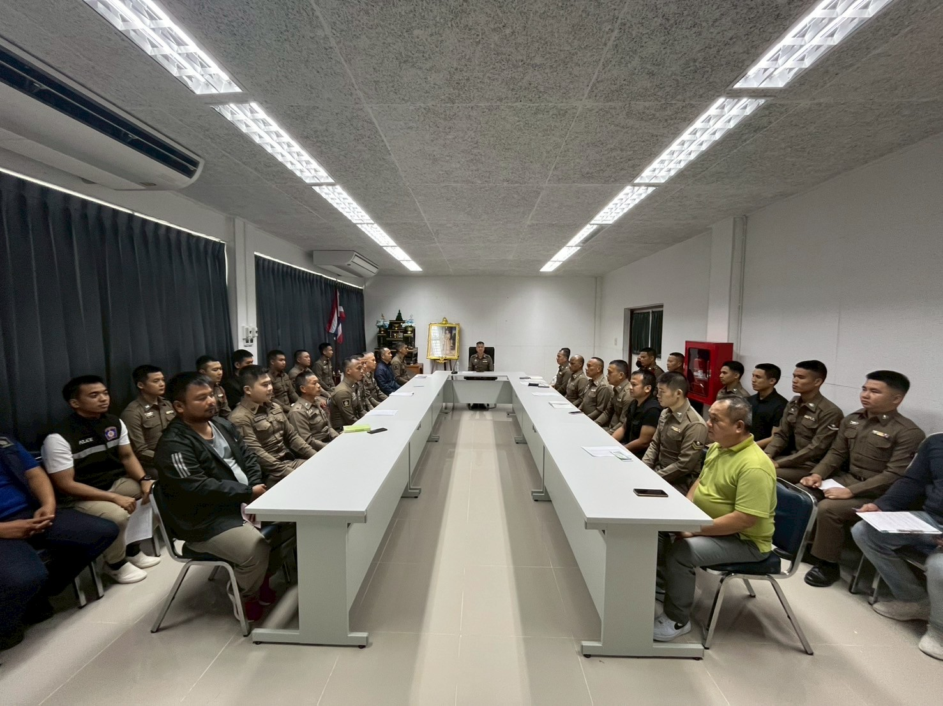
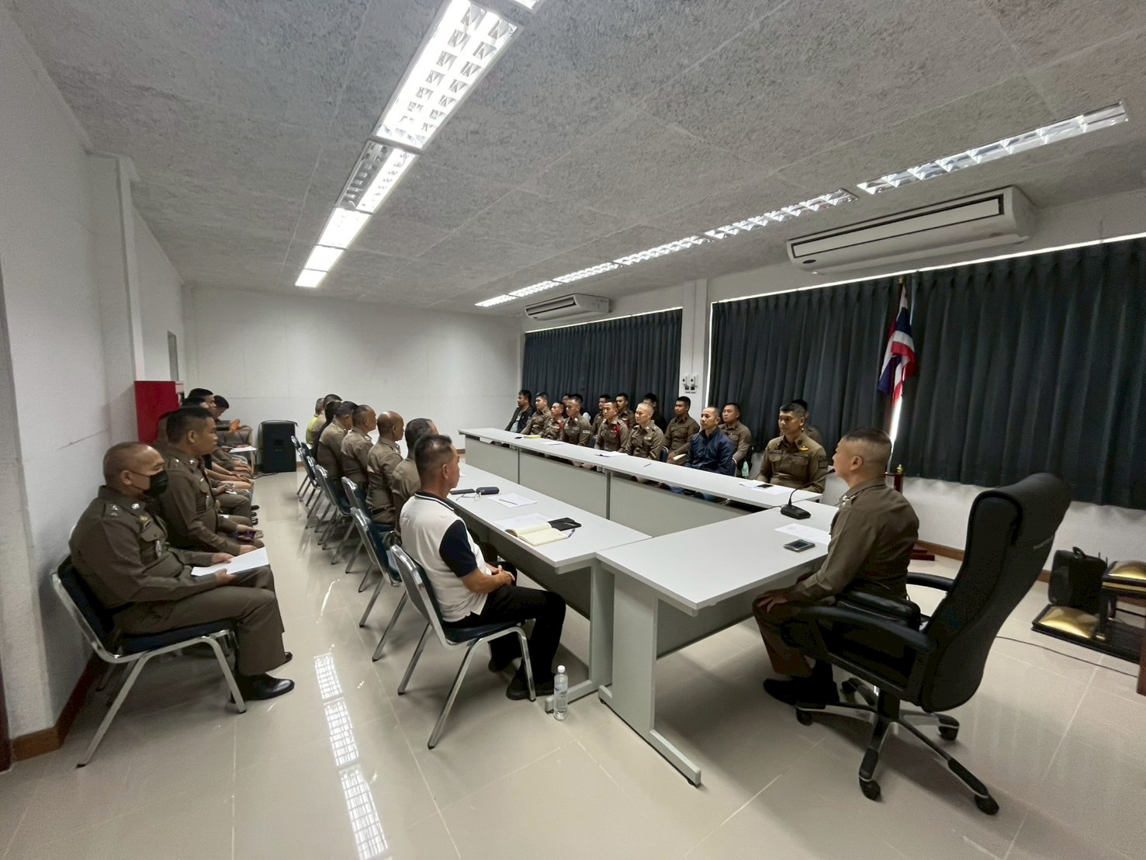

บัญชีลงชื่อรับทราบ
หัวหน้าผู้ที่มีความรับผิดชอบและคณะทำงานดำเนินงานต่างๆ ตามมาตรการยกระดับส่งเสริมคุณธรรมมความโปร่งใส ภายในหน่วย ประจำปีงบประมาณ พ.ศ.2568 ของสถานีตำรวจภูธรเมืองปาน
ณ ห้องประชุมสถานีตำรจภูธรเมืองปาน

ลำดับ | ชื่อ - สกุล | ตำแหน่ง | ลายมือชื่อ | หมายเหตุ
1. | พ.ต.อ.ชัยธรณ์ ผดุงการ | ผกก.สภ.เมืองปาน |  | หัวหน้าสถานี
2. | พ.ต.ท.ธนพงศ์ ไสยะพันธ์ | รอง ผกก.ป.สภ.เมืองปาน |    | หัวหน้าสายงาน ป.
3. | พ.ต.ท.วสันต์ สิงห์ไชย | รอง ผกก.สส.สภ.เมืองปาน |  | หัวหน้าสายงาน สส.
4. | พ.ต.ท.เกรียงไกร รัตนะ | รอง ผกก.(สอบสวน) สภ.เมืองปาน |  | หัวหน้าสายงาน สอบสวน
5. | พ.ต.ท.ณัฐพจน์ คำชมภู | สว.สส.สภ.เมืองปาน |  | คณะทำงาน
6. | พ.ต.ท.วิเชียร ปากกล้า | สว.(สอบสวน) สภ.เมืองปาน |  | คณะทำงาน
7. | พ.ต.ท.จำนงค์ เทพแก้ว | สว.อก.สภ.เมืองปาน |    | หัวหน้างาน อก.

คณะผู้จัดทำ Police ITA 2025
สถานีตำรวจภูธรเมืองปาน

- การศึกษาและวิเคราะห์กรอบการประเมิน และประเด็นที ่สถานีตำรวจภูธรต้องปรับปรุงและ ยกระดับการพัฒนา
สถานีตำรวจภูธรเมืองปานได้ดำเนินการศึกษาและวิเคราะห์กรอบการประเมิน และประเด็นที่ สถานี ตำรวจภูธรต้องปรับปรุงและพัฒนาโดยเร่งด่วน ในการเตรียมความพร้อมรับการประเมินคุณธรรมและความ โปร่ง ในการดำเนินงานของหน่วยงานภาครัฐ (Integrity and Transparency Assessment : ITA) ของสถานี ตำรวจ ประจำปีงบประมาณ พ.ศ.2568 รายละเอียดดังนี้
ตัวชี้วัดการประเมิน ITA | ประเด็นที่ต้องปรับปรุงและยกระดับพัฒนา
แบบวัดการรับรู้ของผู้มีส่วนได้ส่วนเสียภายใน
1) การปฏิบัติหน้าที่ | ๑.มาตรฐานการปฏิบัติหน้าที่ ด้วยความเต็มใจโดยไม่หวังผลตอบแทน มีความเป็นมิตร ไม่เลือกปฏิบัติ เป็นไปตามกรอบระยะเวลา ที่กำหนด  ๒.การปฏิบัติอย่างเหมาะสมต่อผู้ถูกกล่าวหาหรือผู้ต้องหาโดยปราศจากการข่มขู่หรือทำร้าย ร่างกาย มีการช่วยเหลือและอำนวยความสะดวกแก่ผู้รับบริการทั่วไปและปกป้องคุ้มครองสวัสดิภาพ ทั้งด้านร่างกาย จิตใจ และสุขภาพของเด็กและสตรี ทั้งยังมีการสื่อสารที่ชัดเจน เข้าใจง่าย ทำให้การบริการ ประชาชนสะดวกและรวดเร็ว  ๓.พฤติกรรมเรียกรับเงิน ทรัพย์สิน หรือผลประโยชน์ต่าง ๆ จากผู้มาติดต่อ เพื่อแลกกับการให้บริการ รวมถึงการใช้ดุลยพินิจหรือแนะนำ หว่านล้อมเพื่อไม่รับคำร้องทุกข์จากประชาชนโดยใช้วิธีสอบปากคำแทนหรือเก็บเรื่อง (ดำคดี)
2) การใช้งบประมาณ | ๑.งบประมาณที่ได้รับการจัดสรรและแผนการใช้จ่ายงบประมาณของหน่วยงาน การจัดซื้อจัดจ้าง/การจัดหา พัสดุ และการตรวจรับพัสดุที่มีความโปร่งใส ตรวจสอบได้ และปราศจากการเอื้อประโยชน์ให้ผู้ประกอบการ รายใดรายหนึ่ง  ๒.การใช้จ่ายงบประมาณของหน่วยงานที่มีกระบวนการและการมอบหมายผู้รับผิดชอบ ที่ชัดเจน
3) การใช้อำนาจ | ๑.การไม่เลือกปฏิบัติ มีความเป็นธรรม  ๒.ใช้ อำนาจและตำแหน่งหน้าที่ในเชิงลบเพื่อแสวงหาผลประโยชน์ส่วนตน  ๓.การใช้อำนาจของผู้บังคับบัญชาตาม สายงานหรือข้ามสายงานในการสั่งการให้ทำธุระส่วนตัวและสั่งการให้ทำในสิ่งที่ผิดระเบียบหรือกฎหมาย  ๔.ระบบการบริหารกำลังพลของหน่วยงานที่มีการประเมินผลบุคลากรและการให้คุณให้โทษที่ ชัดเจน ซึ่งนำไปสู่การปฏิบัติได้จริงและเป็นที่ยอมรับของบุคลากร และมีการเสนอเลื่อนขั้นเงินเดือนหรือ ค่าตอบแทนด้วยความชอบธรรม โดยปราศจากการเอื้อประโยชน์ให้กลุ่มหรือพวกพ้องได้รับประโยชน์หรือ ความดีความชอบเป็นพิเศษ
4) การใช้ทรัพย์สินของราชการ | ๑.ผู้บริหารและเจ้าหน้าที่ตำรวจ ในสถานีตำรวจ มีการนำรถหรือทรัพย์สินที่เป็นของราชการหรือของกลางในคดีไปใช้เพื่อประโยชน์ ของตนเองหรือพวกพ้อง  ๒.การวางระบบของสถานีตำรวจในการจัดเก็บรักษาเงินหรือทรัพย์สินของกลาง ในคดีเพื่อป้องกันไม่ให้ถูกสับเปลี่ยนหรือการไม่นำเข้าระบบ  ๓.การจัดเก็บทรัพย์สินหรือสิ่งของที่ได้จาก การรับบริจาค รวมถึงการขออนุญาตอย่างถูกต้องในกรณีที่ต้องมีการขอยืมหรือเบิกจ่ายทรัพย์สินของ ราชการไปใช้ปฏิบัติงาน
5) การแก้ไขปัญหาการทุจริต | ๑.การเป็นตัวอย่างที่ดี ของหัวหน้าสถานีตำรวจในการปฏิบัติงานด้วยความซื่อสัตย์สุจริต มีคุณธรรม มีความโปร่งใส ไม่ลุแก่อำนาจ การดำเนินการทางวินัยและคดีความตามกฎหมายของผู้บังคับบัญชาตามสายงานกับเจ้าหน้าที่ที่มีการใช้ อำนาจในทางที่ผิด การมีนโยบาย กฎ ระเบียบ  ๒.มาตรการควบคุมเจ้าหน้าที่ตำรวจเพื่อลดโอกาสหรือ ป้องกันไม่ให้เกิดการทุจริต รวมถึงการกำชับ สั่งการ เฝ้าระวัง ป้องกันการทุจริตของผู้บังคับบัญชา ในแต่ละสายงาน  ๓.การมีกระบวนการจัดการเรื่องร้องเรียนการทุจริต และการมีแนวทางป้องกันและ ปราบปรามการทุจริตของแต่ละสายงานที่ชัดเจน ตลอดจนความสำเร็จในการยับยั้งการทุจริตของหน่วยงาน
แบบวัดการรับรู้ของผู้มีส่วนได้ส่วนเสียภายนอก
๖) คุณภาพการดำเนินงาน | ๑.การปฏิบัติงานและ ให้บริการของเจ้าหน้าที่ด้วยความเต็มใจ มีการชี้แจงขั้นตอนปฏิบัติที่ชัดเจน มีการปฏิบัติตามขั้นตอน และระยะเวลาที่กำหนด มีความเท่าเทียมกันและไม่เลือกปฏิบัติ มีการให้ข้อมูลเกี่ยวกับการดำเนินการ หรือการให้บริการอย่างชัดเจน เข้าใจง่าย ครบถ้วน ไม่ปิดบังหรือบิดเบือนข้อมูล และมีการอำนวยความสะดวก ในการติดตามงานหรือเรื่องที่เคยขอรับบริการ  ๒.ประสบการณ์ด้านการถูกเจ้าหน้าที่ของหน่วยงานที่ติดต่อร้องขอเงิน ของขวัญ ของรางวัล วัสดุ อุปกรณ์สำนักงาน หรือประโยชน์อื่นๆ ที่สามารถคำนวณเป็นเงินได้ เพื่ออำนวยความสะดวก หรือแลกเปลี่ยนกับการไม่ถูกดำเนินคดี รวมถึงประสบการณ์ด้านการถูกเจ้าหน้าที่ตำรวจในสถานีตำรวจที่ติดต่อ กลั่นแกล้งโดยสร้างพยานหลักฐานเท็จ ประวิงเวลาในการทำคดี ทำร้ายร่างกายหรือข่มขู่ให้หวาดกลัว และเอื้อประโยชน์ให้แก่นักการเมืองหรือผู้มีอิทธิพลจนทำให้เกิดความไม่เป็นธรรมในการดำเนินคดี และการมีพฤติการณ์เป็นคนกลางเสียเองหรือใช้ผู้อื่นเรียกรับเงินหรือผลประโยชน์ในการไกล่เกลี่ยหรือเรียกร้อง ค่าเสียหายจากผู้กระทำผิดเพื่อช่วยเหลือทางคดี
7) ประสิทธิภาพการสื่อสาร | ๑.การเผยแพร่ คู่มือประชาชนในการขอรับบริการที่เข้าถึงง่ายและเข้าใจง่าย การเผยแพร่ข้อมูล เอกสาร หลักฐาน ที่ต้องจัดเตรียมในการขอรับบริการต่าง ๆ ที่มีความชัดเจน มีการสื่อสารภาพลักษณ์องค์กรที่ทันสมัย และโปร่งใส  ๒.การเผยแพร่ข้อมูลผลการดำเนินงานผ่านเว็บไซต์หรือสื่อสังคมออนไลน์รวมถึงการมีช่องทาง ในการร้องเรียนการทุจริตต่อการปฏิบัติงานของเจ้าหน้าที่ และช่องทางการรับฟังคำติชมหรือความคิดเห็น เกี่ยวกับการดำเนินงานหรือการให้บริการผ่านช่องทางออนไลน์หรือช่องทางอื่น ๆ
8) การปรับปรุงระบบการทำงาน | ๑.การปรับปรุง การให้บริการประชาชนที่ ลดอุปสรรค ลดความยุ่งยาก ในการขอรับบริการจากเดิม การนำเทคโนโลยีต่าง ๆ มาใช้ในการดำเนินงานตามภารกิจของสถานีตำรวจ  ๒.การเปิดโอกาสให้ผู้รับบริการ ผู้มาติดต่อ หรือผู้มีส่วนได้ส่วนเสียเข้าไปมีส่วนร่วมในการพัฒนาการ ดำเนินงานหรือการให้บริการให้ดีขึ้น ตลอดจนการปรับปรุงการดำเนินงานให้มีความโปร่งใสมากยิ่งขึ้น
แบบตรวจการเปิดเผยข้อมูลสาธารณะ
9) การเปิดเผยข้อมูล | ๑.การเผยแพร่ข้อมูลบนเว็บไซต์ของ สถานีตำรวจให้สาธารณชนได้รับทราบ  ๒.การเผยแพร่ข้อมูลในประเด็นข้างต้นแสดงถึงความโปร่งใสในการบริหารงาน และการดำเนินงานของสถานีตำรวจ
10) การป้องกันการทุจริต | ๑. การดำเนินการเพื่อป้องกันการทุจริต ได้แก่ เจตจำนงสุจริตของผู้บริหาร การป้องกันและลดโอกาสการทุจริต ระบบการรักษาทรัพย์สินของ ราชการ และ  ๒. มาตรการภายในเพื่อป้องกันการทุจริต

การรายงานผลการดำเนินการมาตรการยกระดับคุณธรรม
และความโปร่งใสภายในหน่วยงาน
ประจำปีงบประมาณ พ.ศ. 2568
ของสถานีตำรวจภูธรเมืองปาน
ภาพกิจกรรมที่แสดงถึงการกำหนดมตราการพัฒนาคุณภาพการให้บริการ
ของสถานีตำรวจนครบาลและสถานีตำรวจภูธร 3 ด้าน

ภาพการพัฒนายกระดับการให้บริการ/One Stop Service เพื่ออำนวยความสะดวกให้กับผู้มารับบริการ
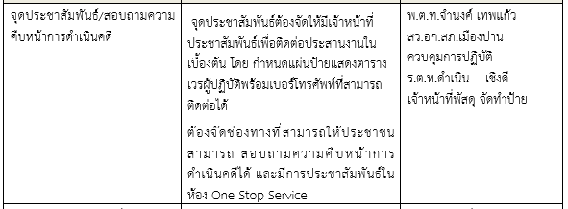
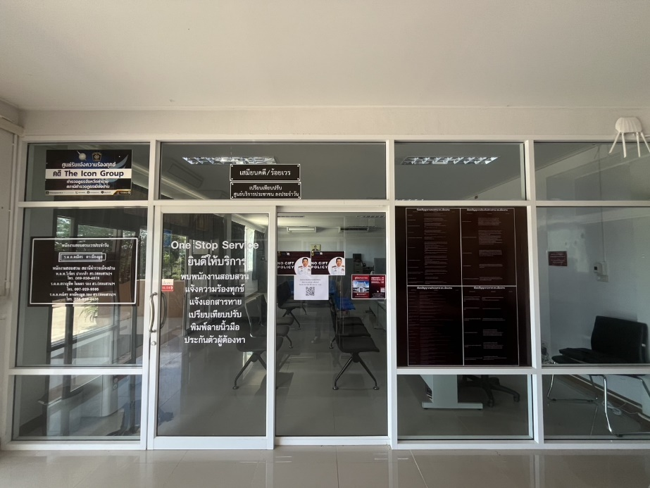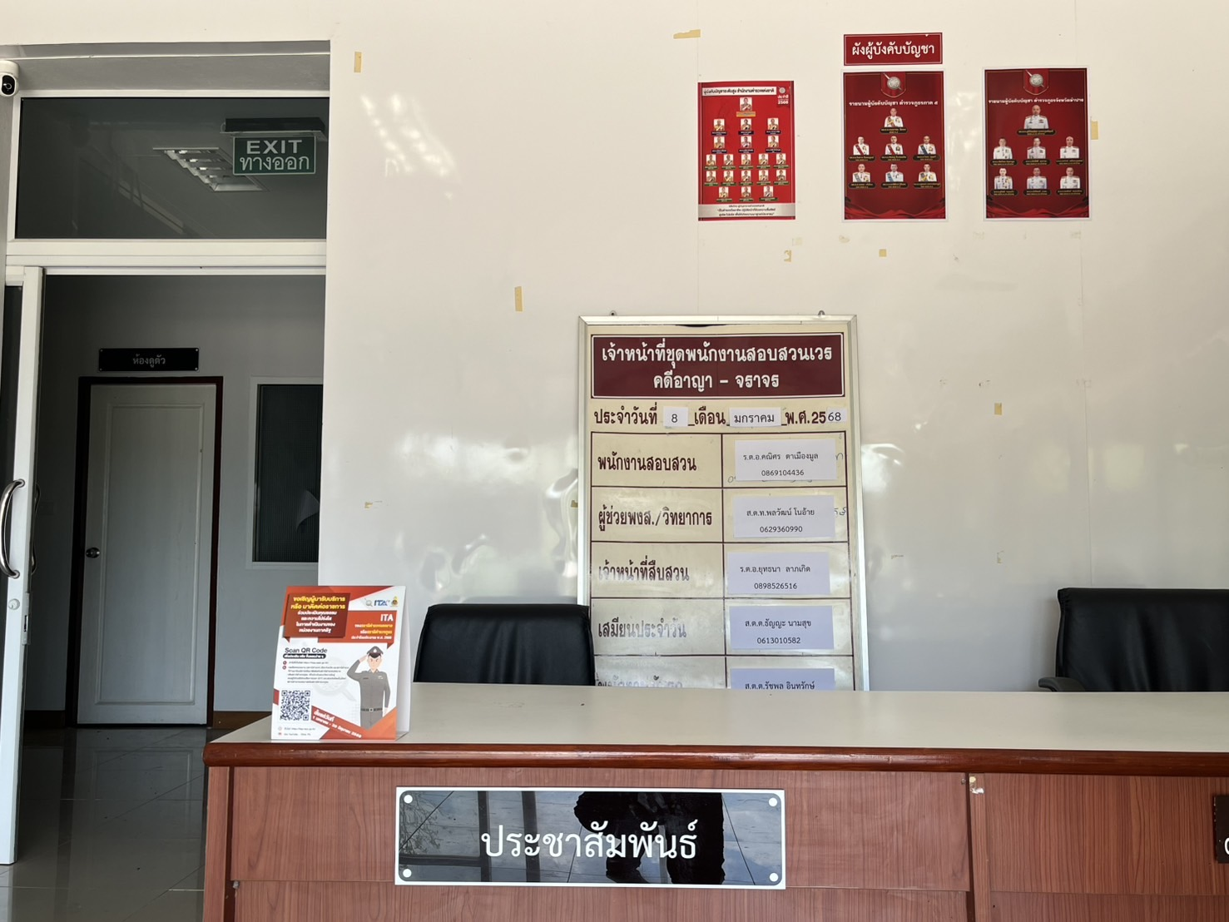
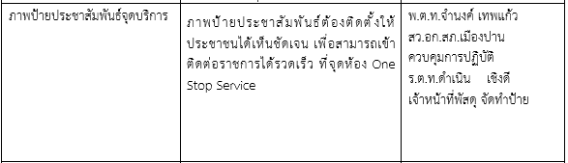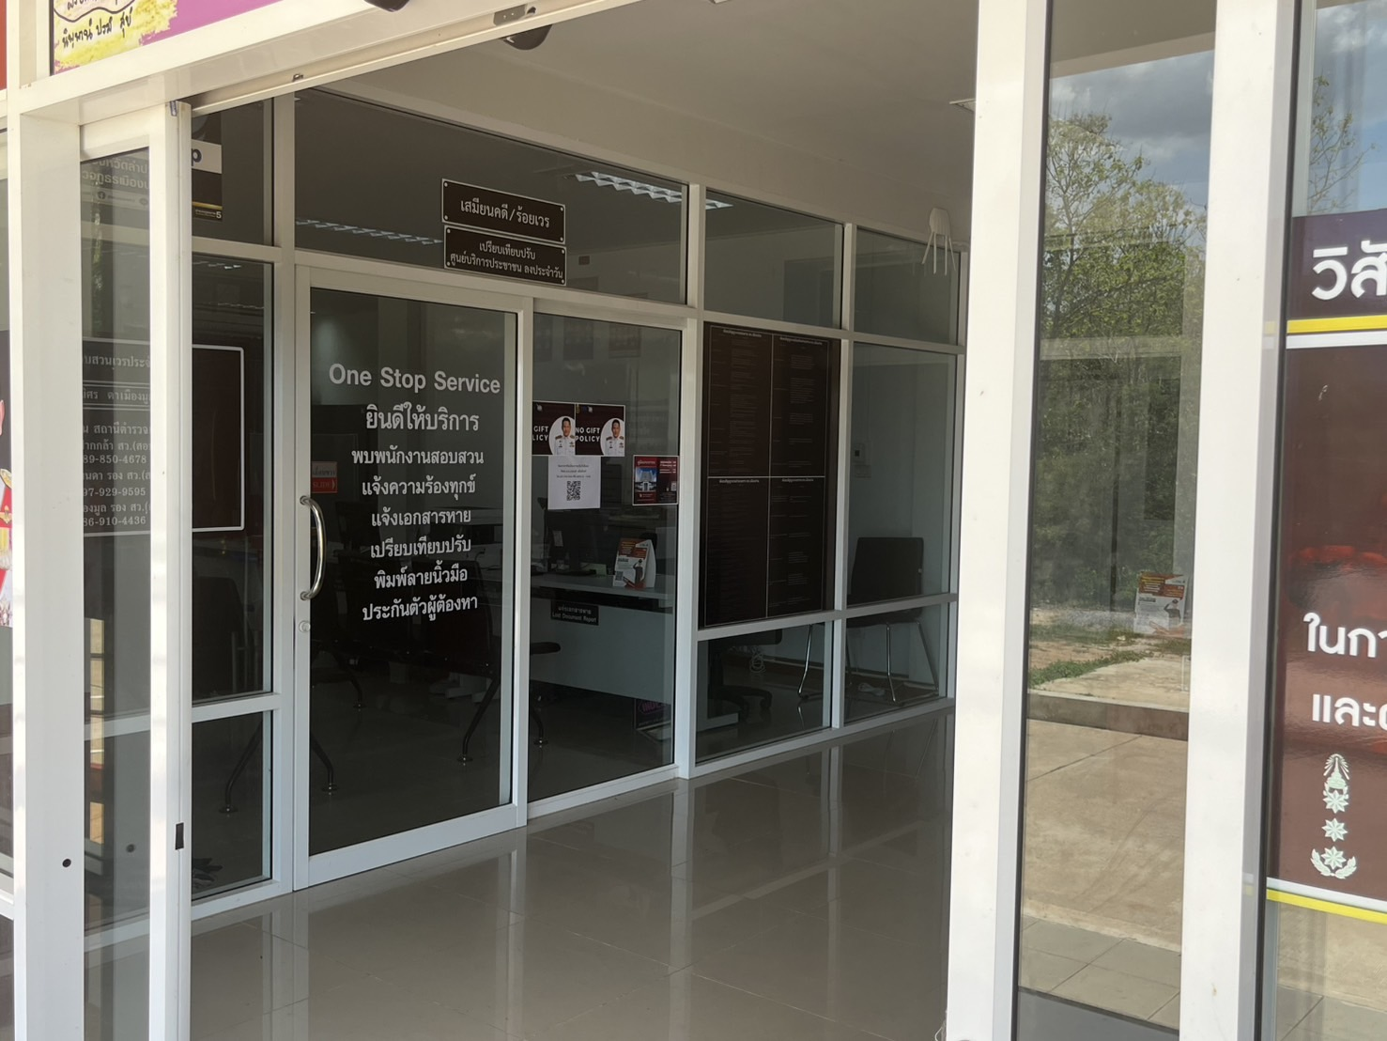
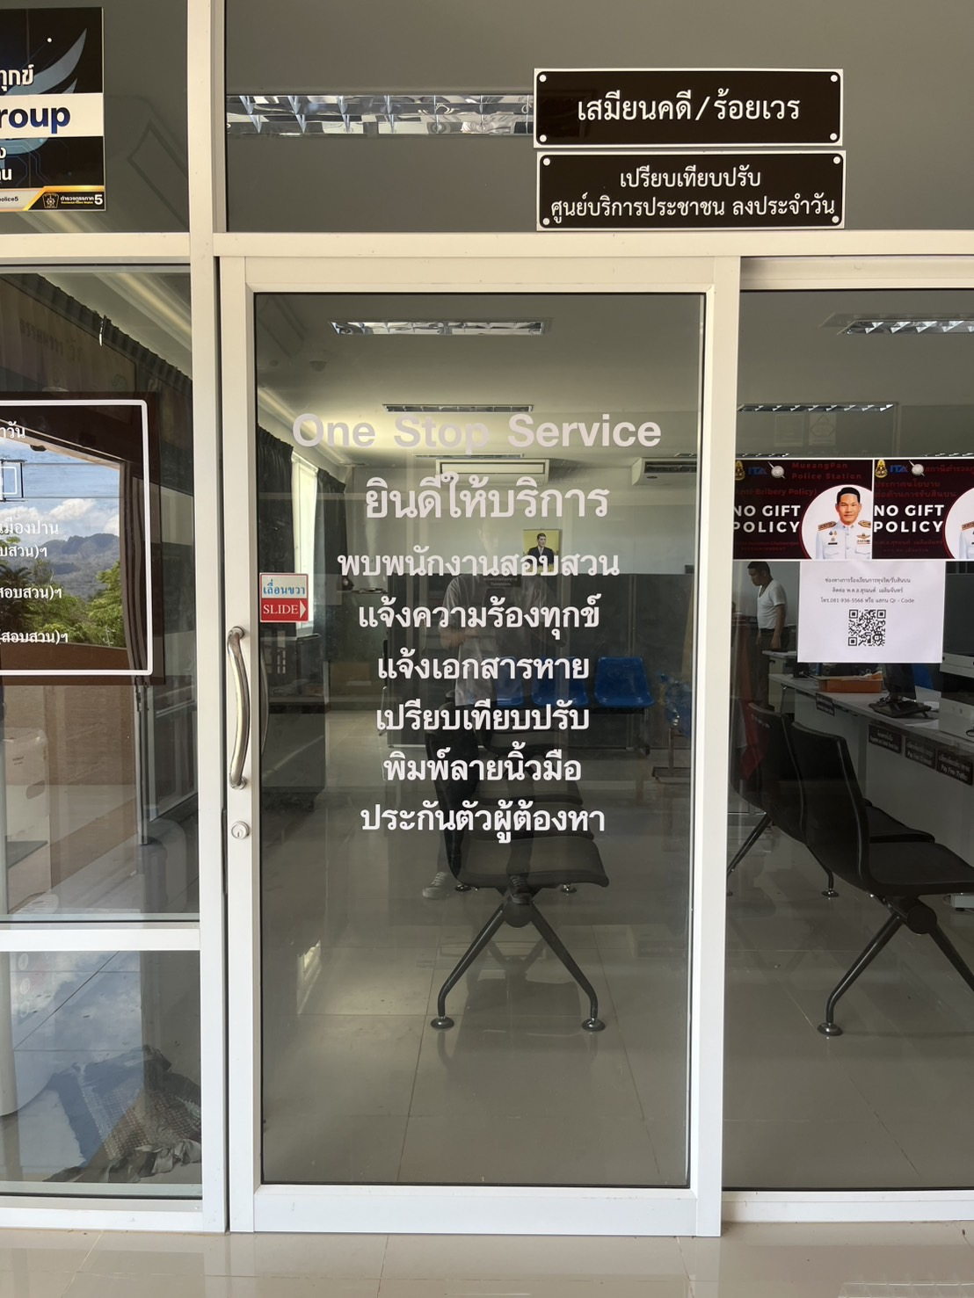

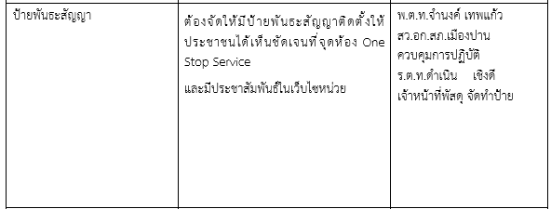
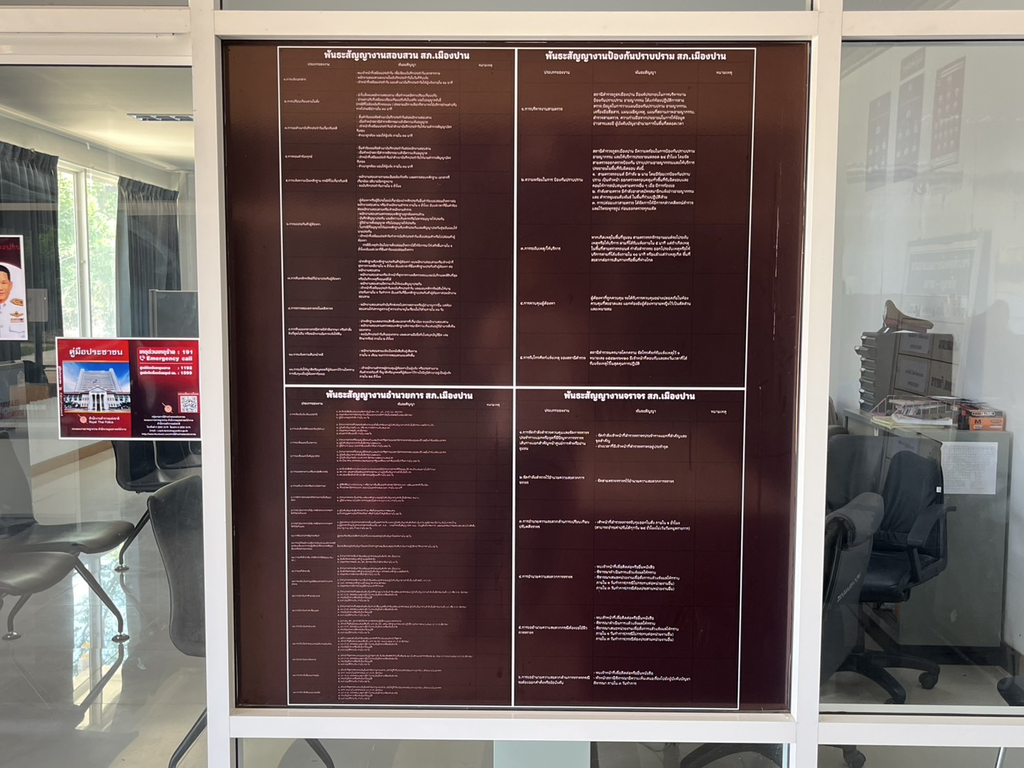

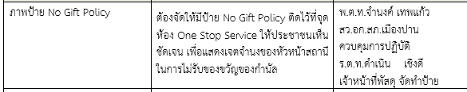
ป้าย No gift Policy ทั้งรูปแบบภาษาไทยและภาษาอังกฤษ
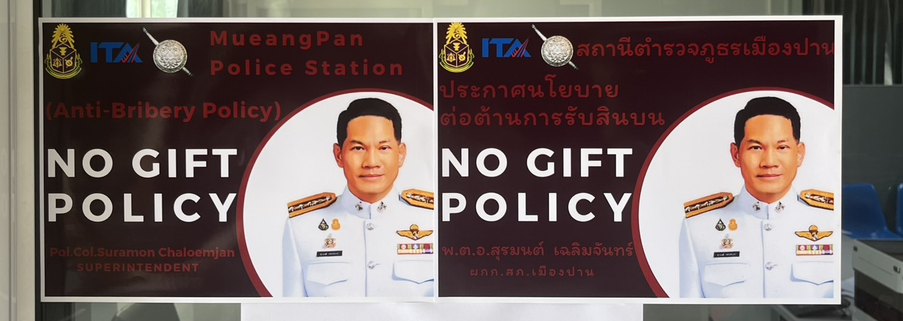
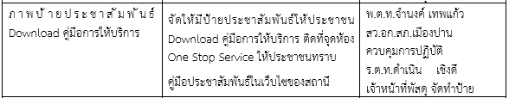
ป้ายประชาสัมพันธ์ Download คู่มือให้บริการประชาชน
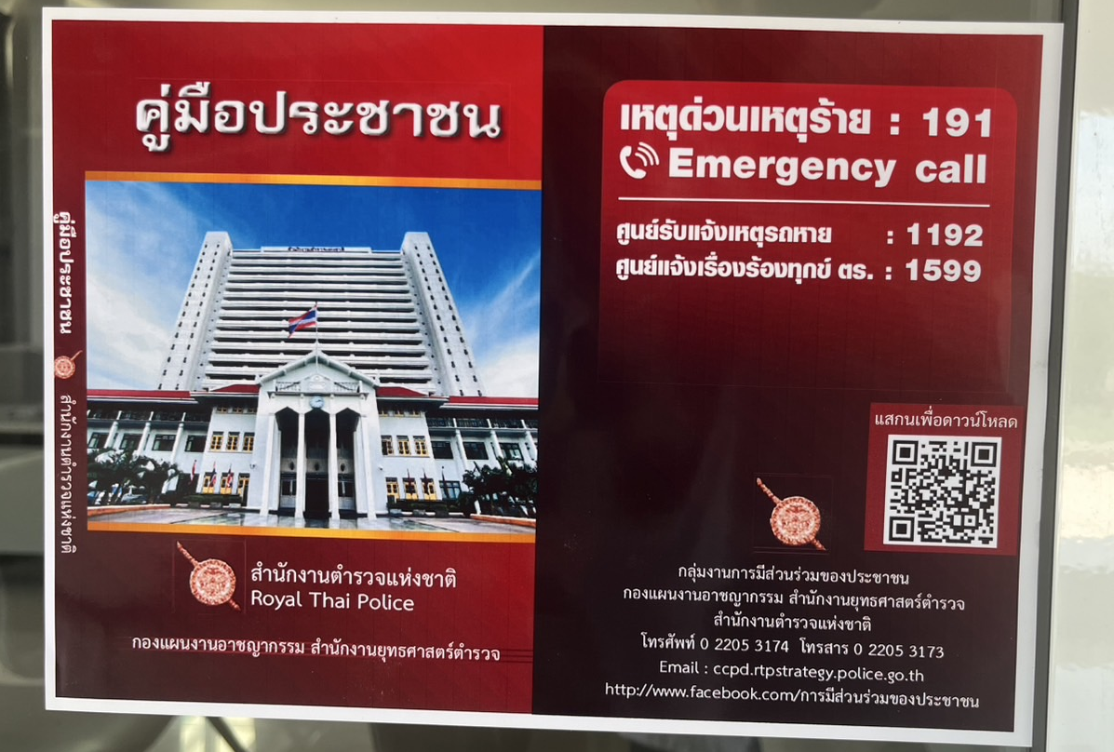
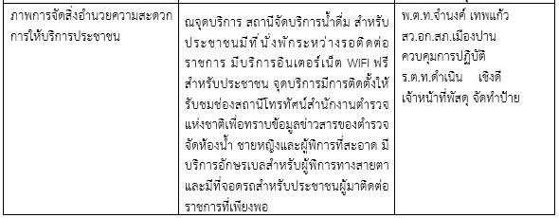
ที่นั่งคอยของประชาชนที่มาติดต่อ งานราชการงาน
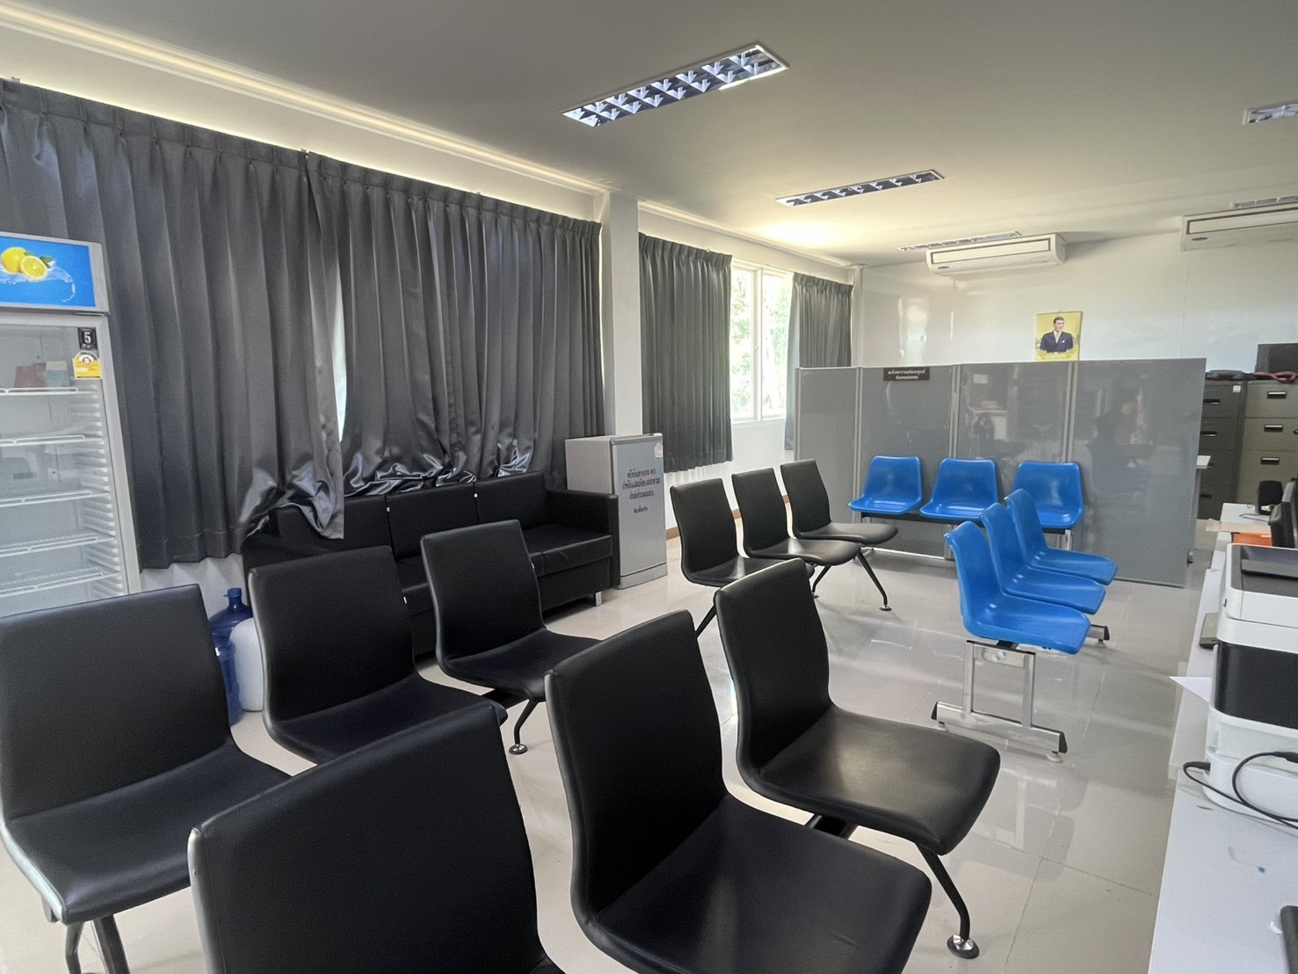
ที่พักคอยประชาชนบริเวณรอบสถานี
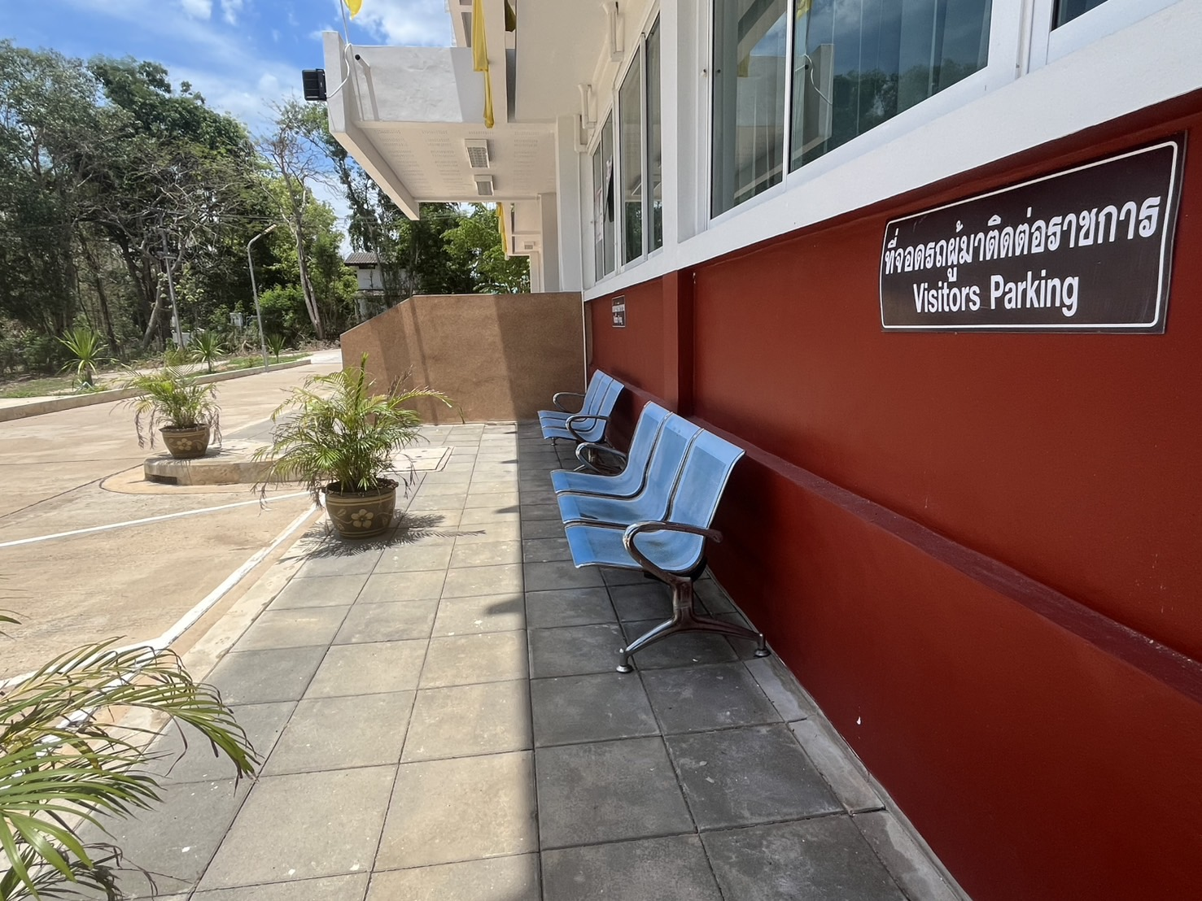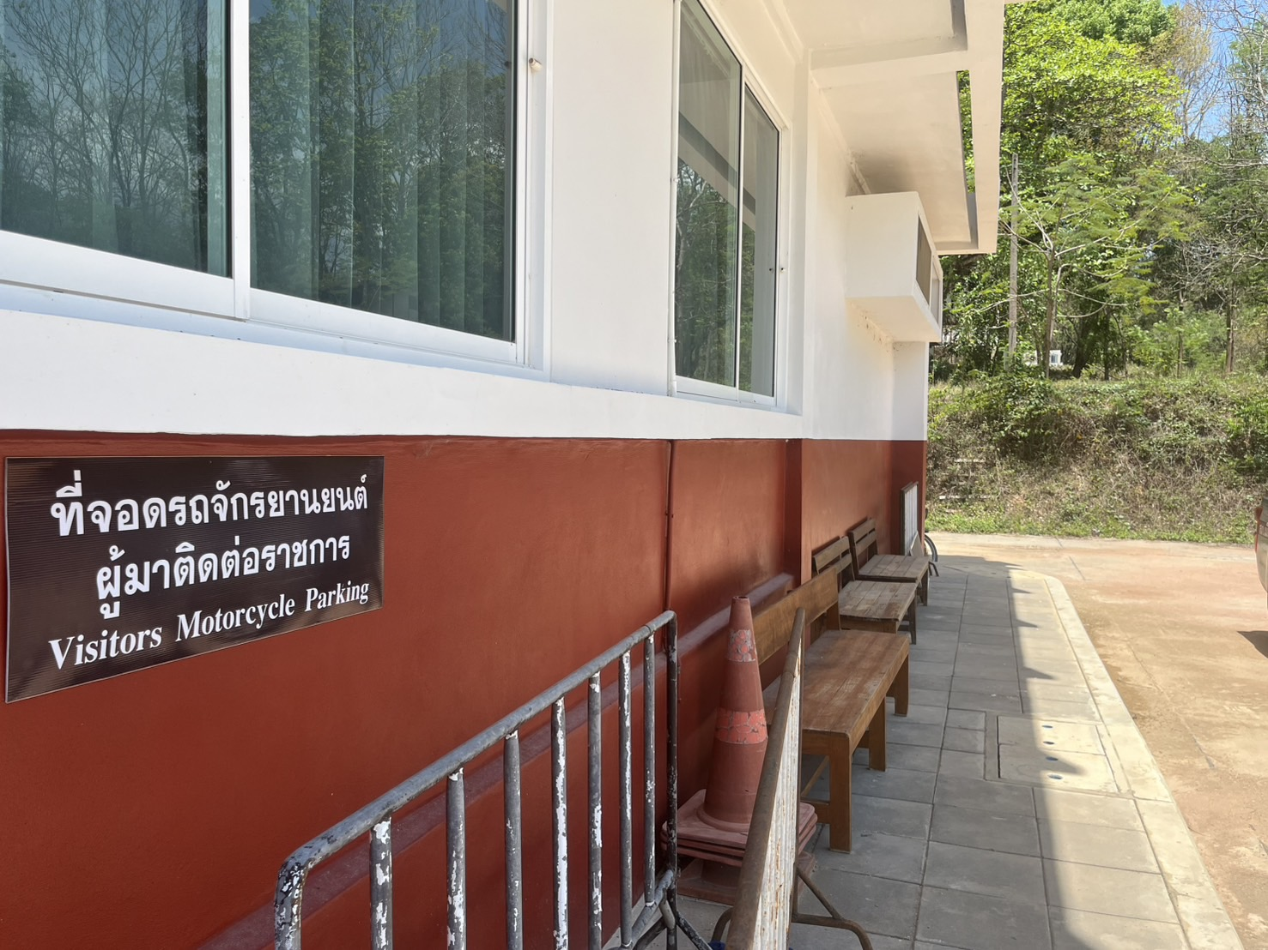

ห้องน้ำบริการประชาชน
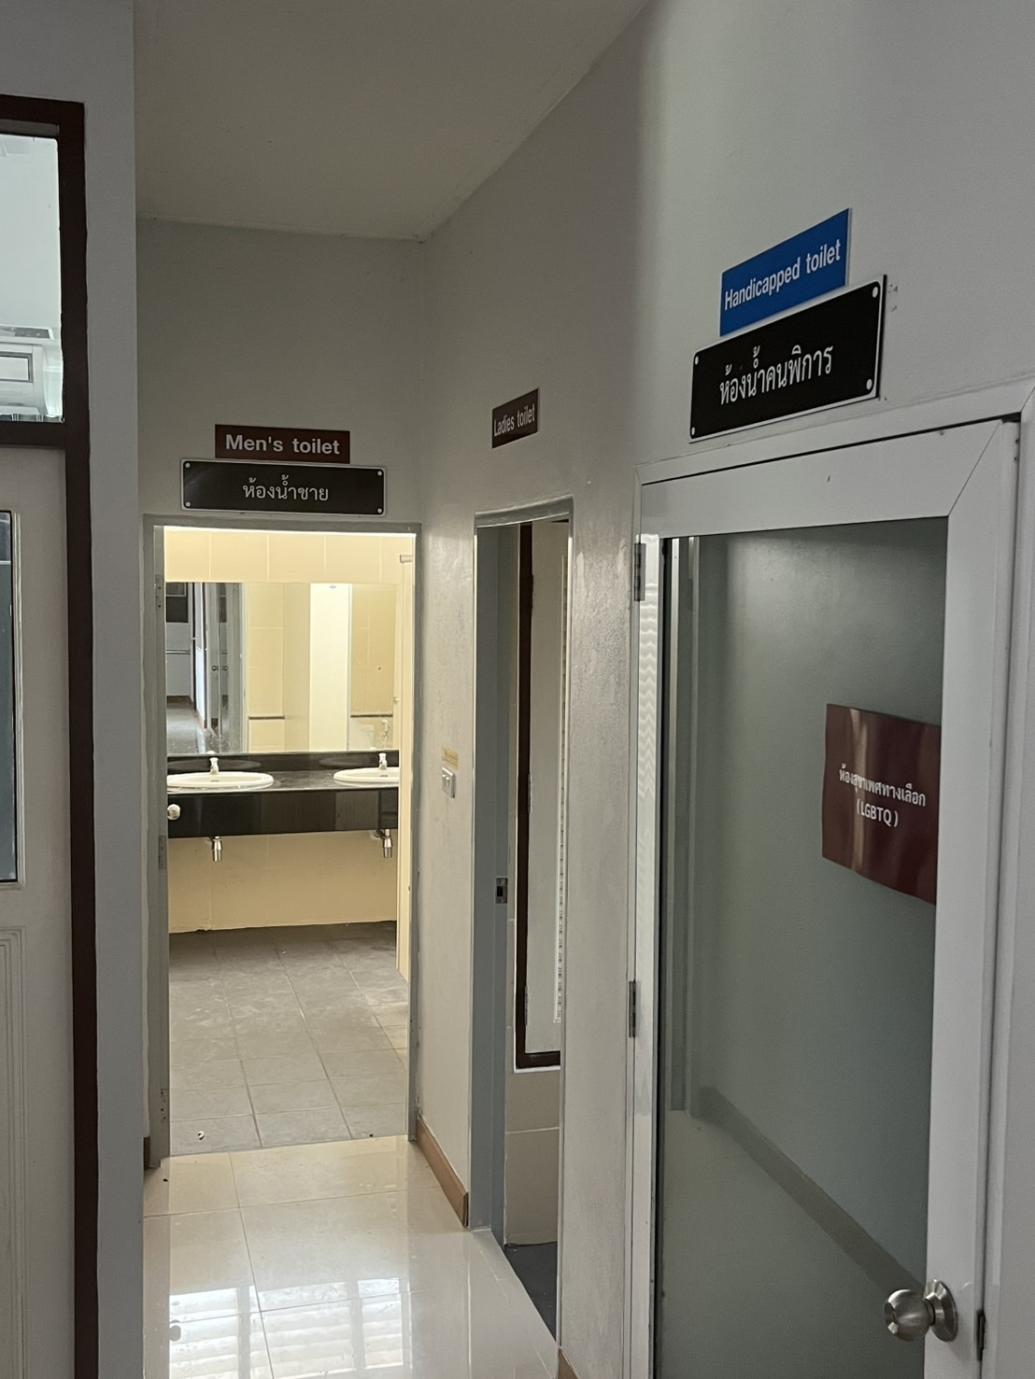
บริการ Free Wifi
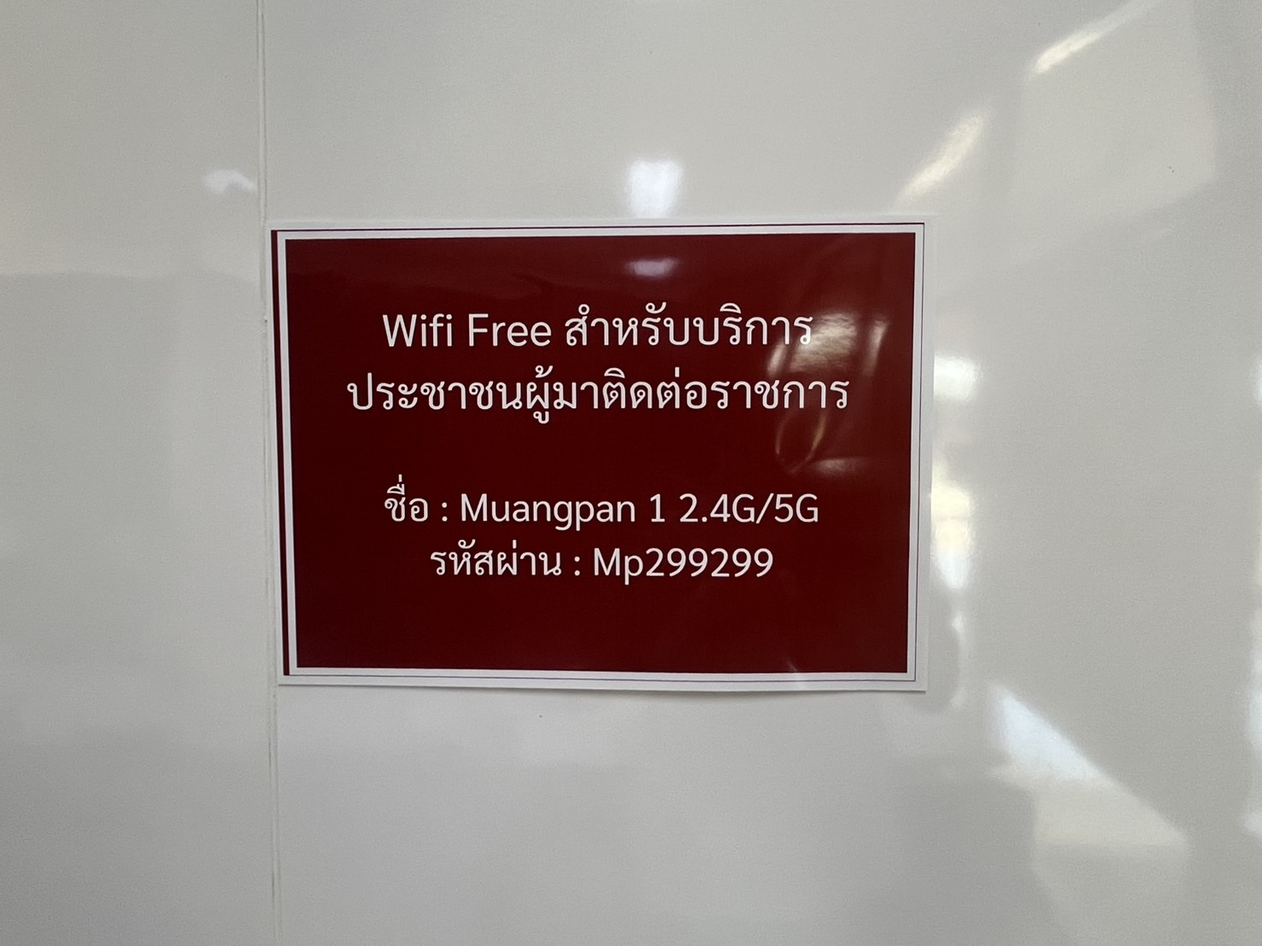
บริการน้ำดื่ม
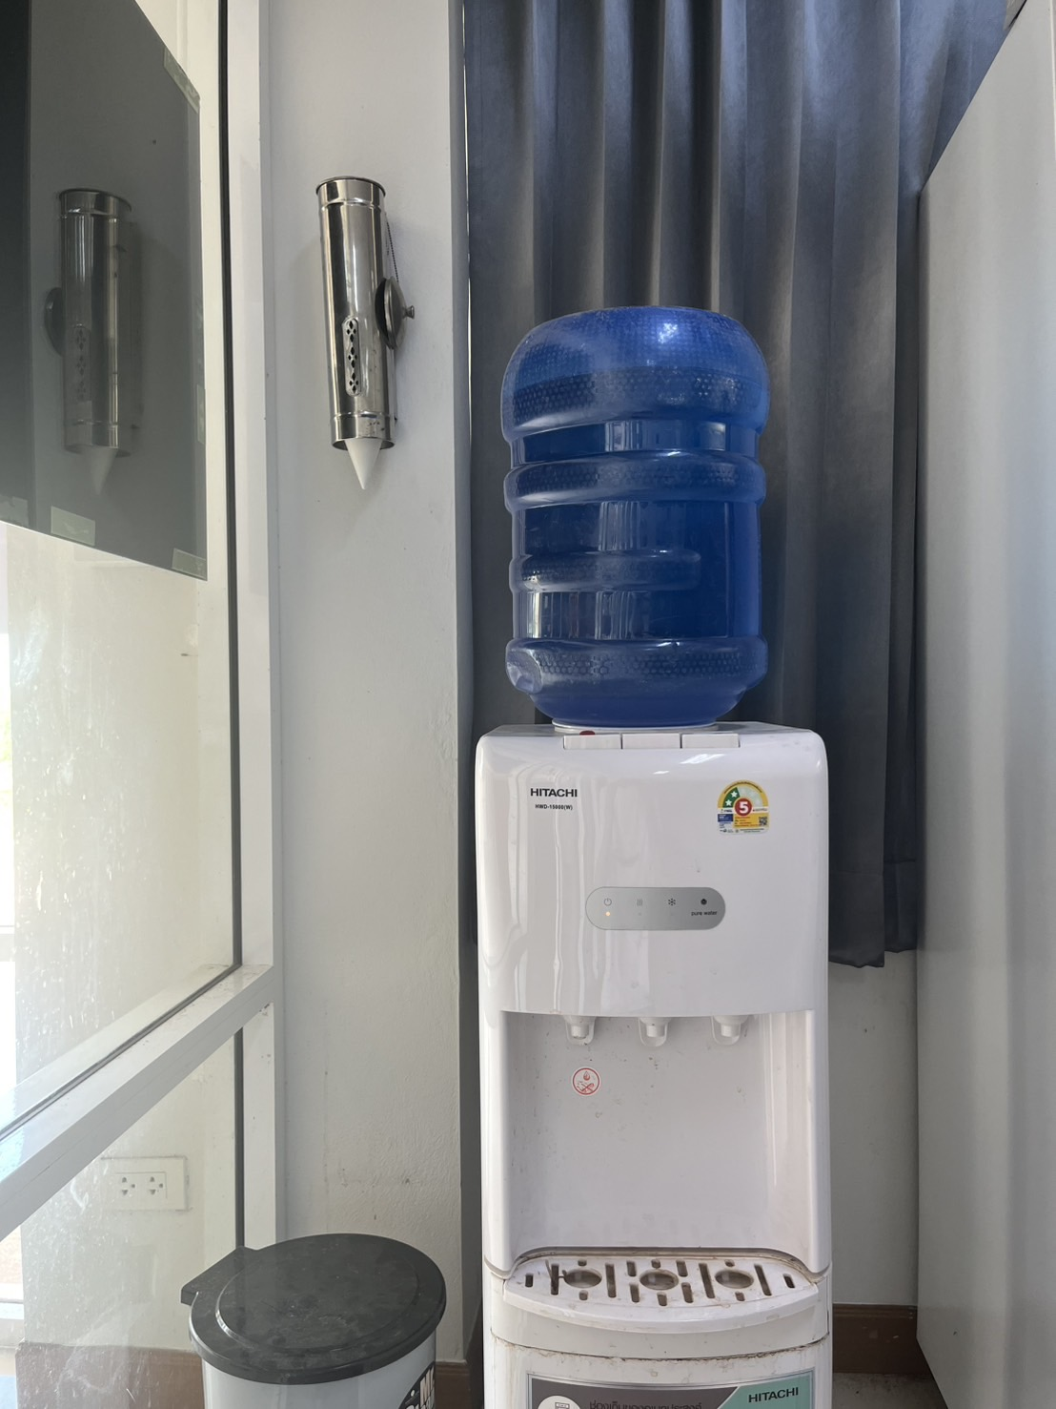
ภาพประชาสัมพันธ์การสื่อสาร บทบาทภารกิจและผลการปฏิบัติงานของสถานีตำรวจนครบาลและสถานีตำรวจภูธร ให้กับประชาชนที่มารับบริการได้รับทราบ
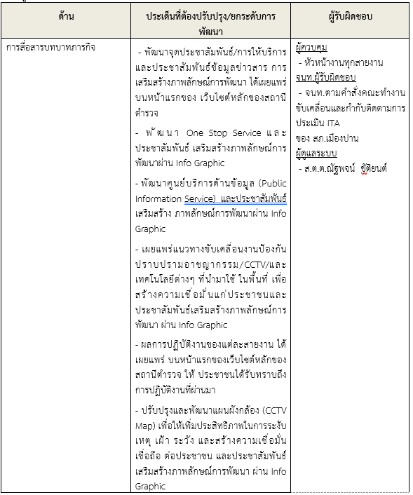

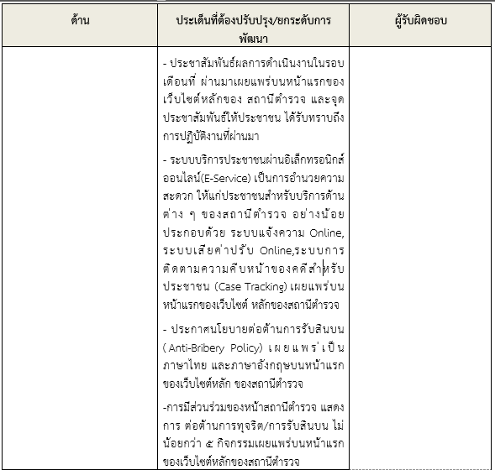

- พัฒนาจุดประชาสัมพันธ์/การให้บริการ และประชาสัมพันธ์ข้อมูลข่าวสาร การเสริมสร้าง ภาพลักษณ์การพัฒนา ได้เผยแพร่บนหน้าแรกของเว็บไซต์หลักของสถานีตำรวจ
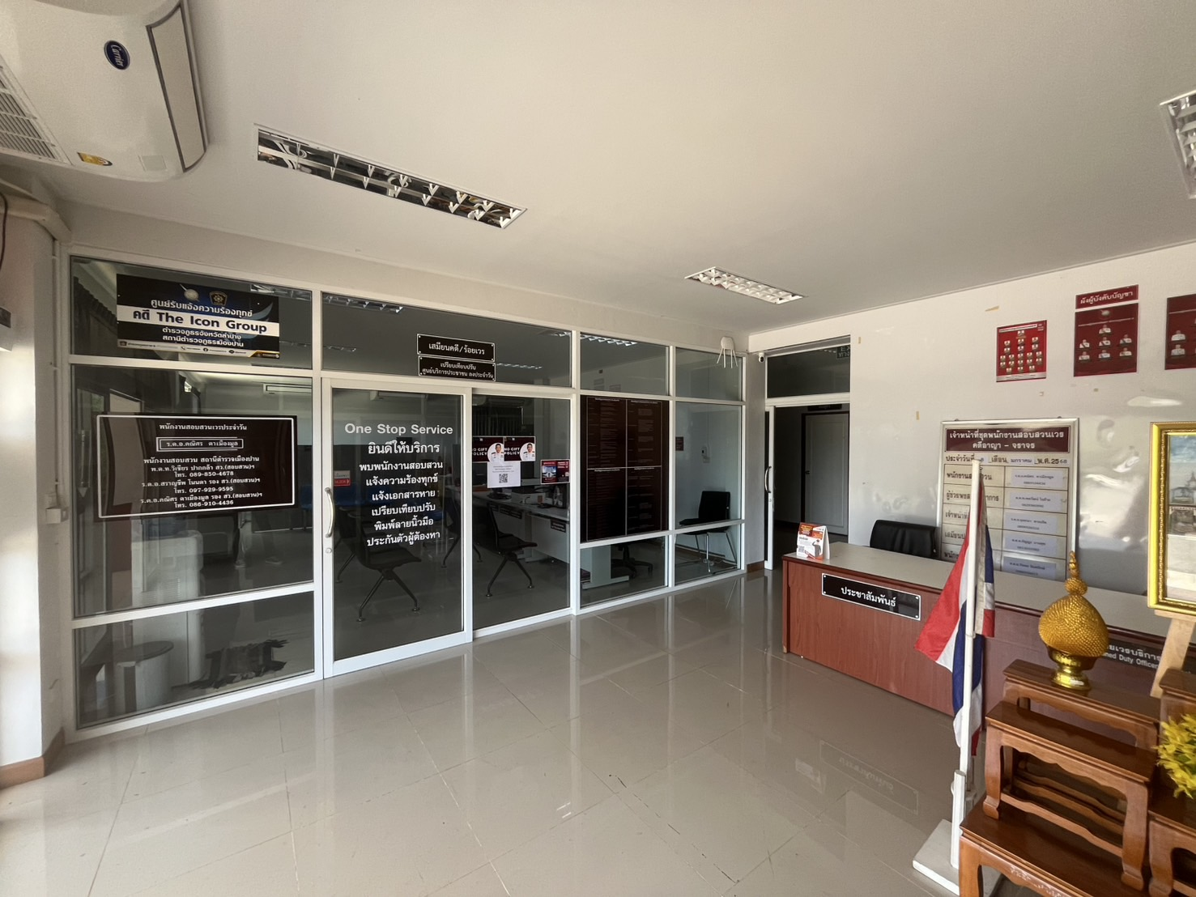

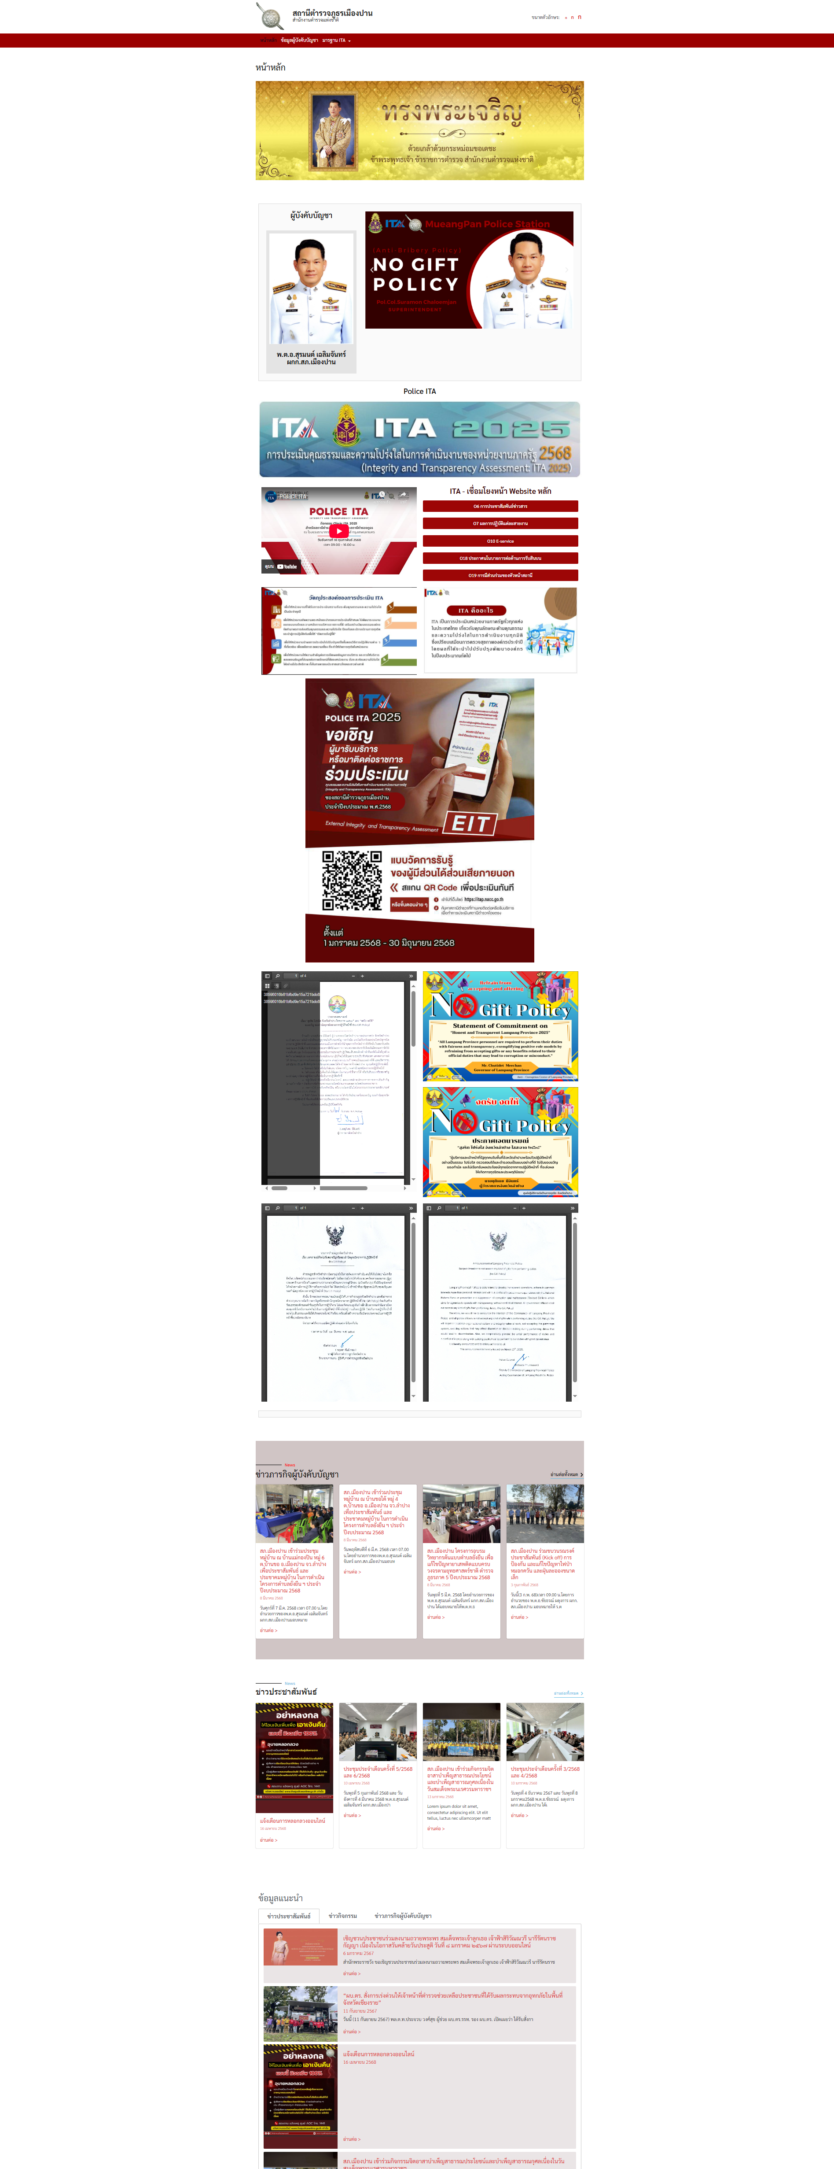

- พัฒนา One Stop Service และประชาสัมพันธ์เสริมสร้างภาพลักษณ์การพัฒนาผ่าน Info Graphic
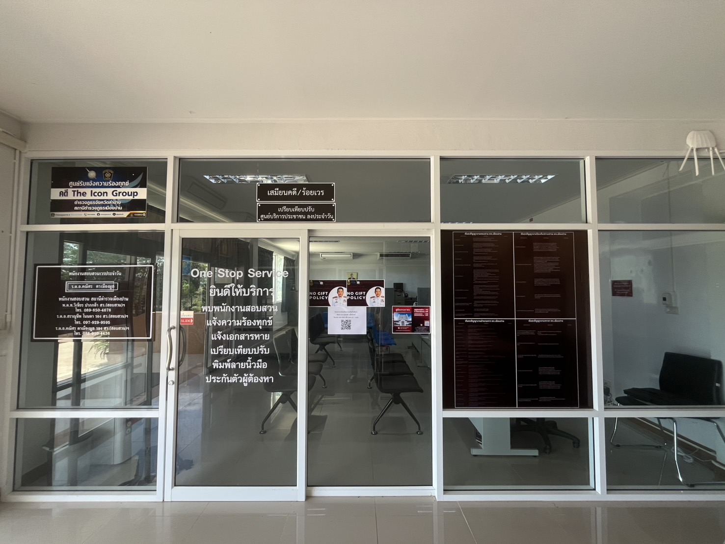
- พัฒนาศูนย์บริการด้านข้อมูล (Public Information Service) และประชาสัมพันธ์ เสริมสร้าง ภาพลักษณ์การพัฒนาผ่าน Info Graphic
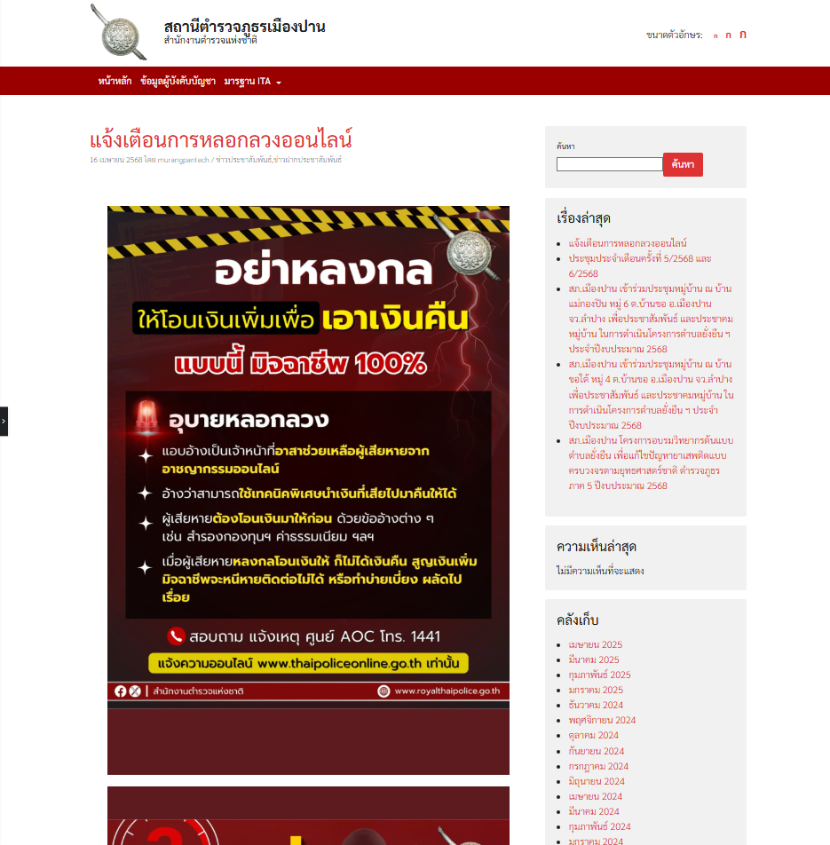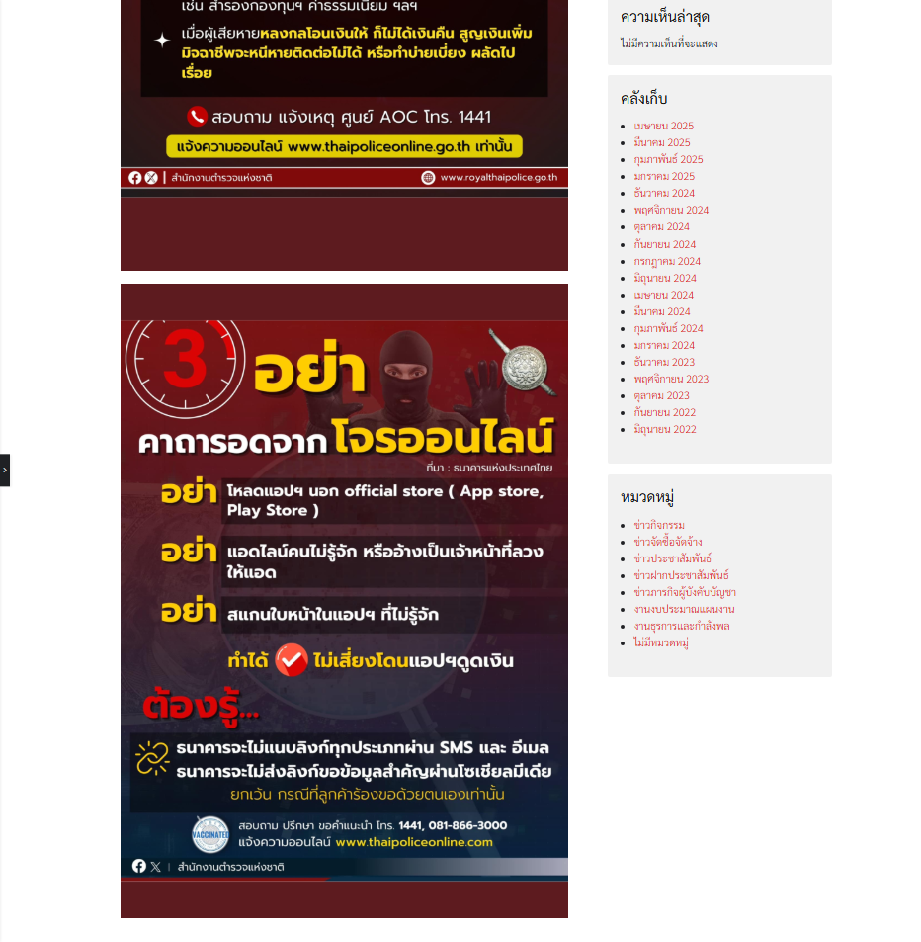
- เผยแพร่แนวทางขับเคลื่อนงานป้องกันปราบปราม อาชญากรรม/CCTV/และเทคโนโลยีต่างๆ ที่นำมาใช้ในพื้นที่ เพื่อสร้างความเชื่อมั่นแก่ประชาชน
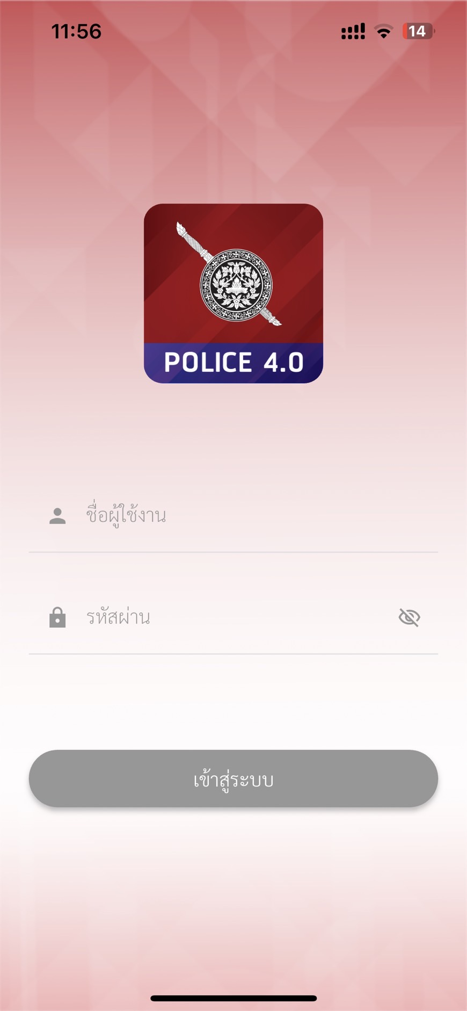
-ผลการปฏิบัติงานของแต่ละสายงาน ได้เผยแพร่บนหน้าแรกของเว็บไซต์หลักของสถานี ตำรวจ ให้ประชาชนได้รับทราบถึงการปฏิบัติงานที่ผ่านมา
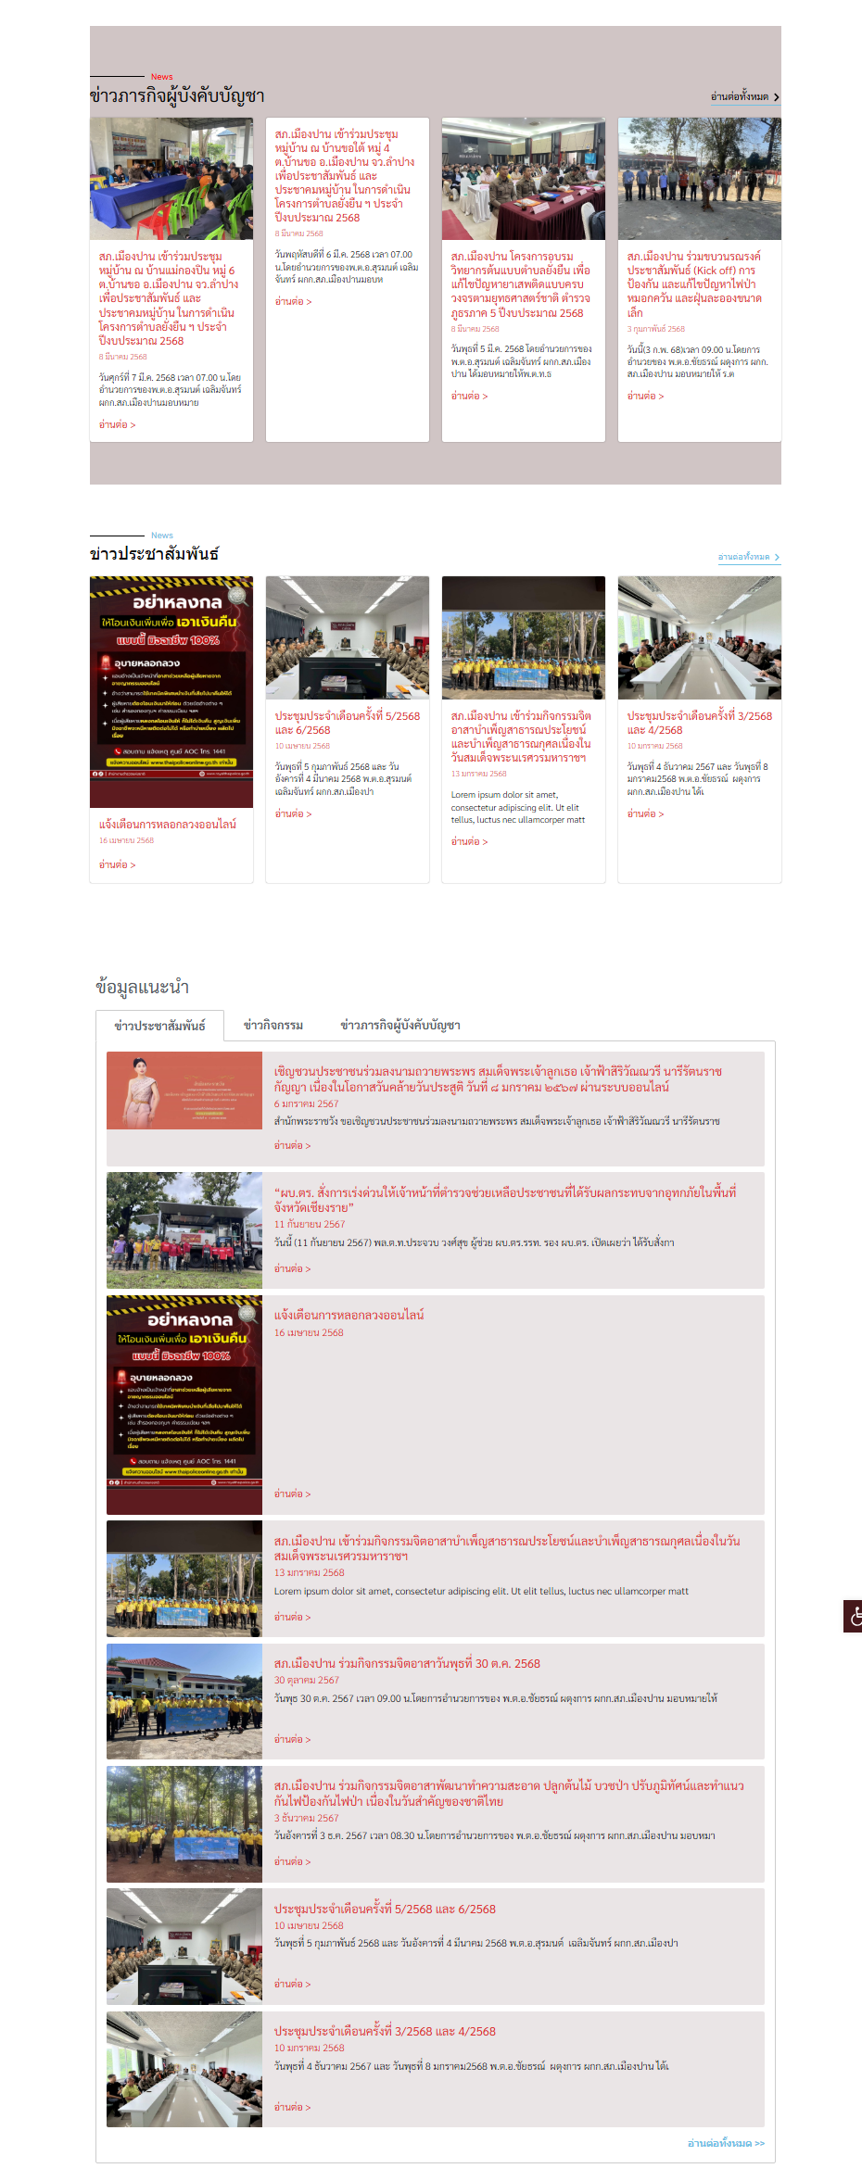

- ปรับปรุงและพัฒนาแผนผังกล้อง (CCTV Map) เพื่อเพื่อให้เพิ่มประสิทธิภาพในการระงับเหตุ เฝ้าระวัง และสร้างความเชื่อมั่น เชื่อถือ ต่อประชาชน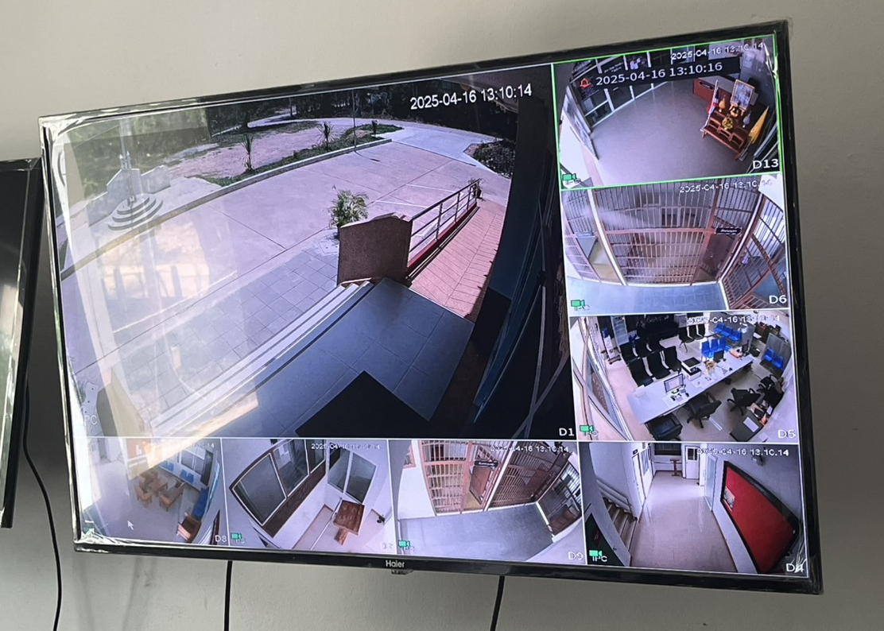

- ประชาสัมพันธ์ผลการดำเนินงานในรอบเดือนที ่ผ่านมาเผยแพร่บนหน้าแรกของเว็บไซต์ หลักของสถานีตำรวจ และจุดประชาสัมพันธ์ให้ประชาชนได้รับทราบถึงการปฏิบัติงานที่ผ่านมา
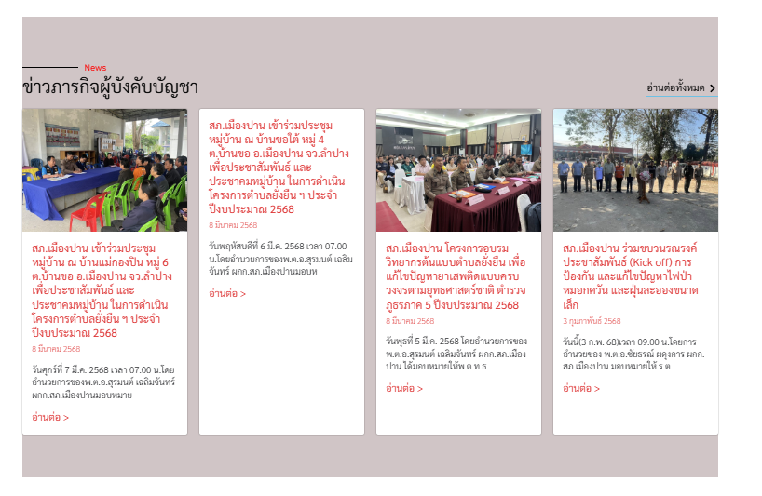

- ระบบบริการประชาชนผ่านอิเล็กทรอนิกส์ออนไลน์(E-Service) เป็นการอำนวยความสะดวกให้แก่ประชาชน สำหรับบริการด้านต่าง ๆ ของสถานีตำรวจ อย่างน้อยประกอบด้วย ระบบแจ้งความ Online,ระบบเสียค่าปรับ Online,ระบบการติดตามความคืบหน้าของคดีสำหรับประชาชน (Case Tracking) เผยแพร่บนหน้าแรกของ เว็บไซต์หลักของสถานีตำรวจ
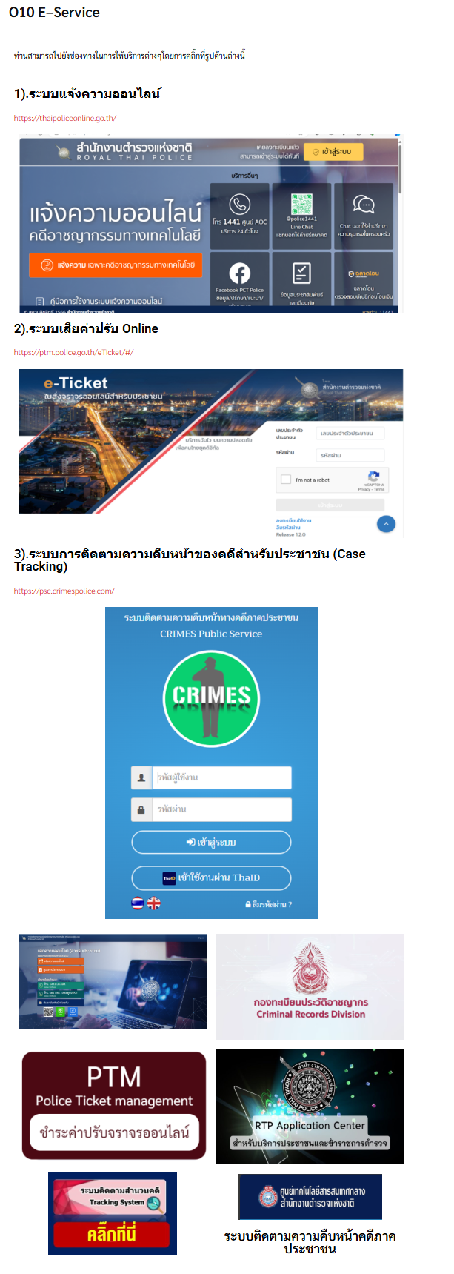

- ประกาศนโยบายต่อต้านการรับสินบน (Anti-Bribery Policy) เผยแพร่เป็นภาษาไทย และภาษาอังกฤษบนหน้าแรกของเว็บไซต์หลัก ของสถานีตำรวจ
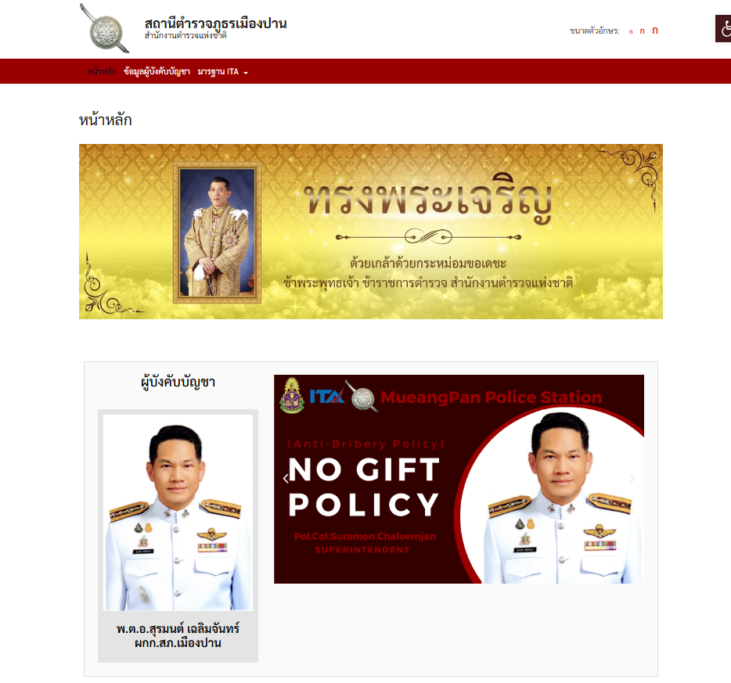
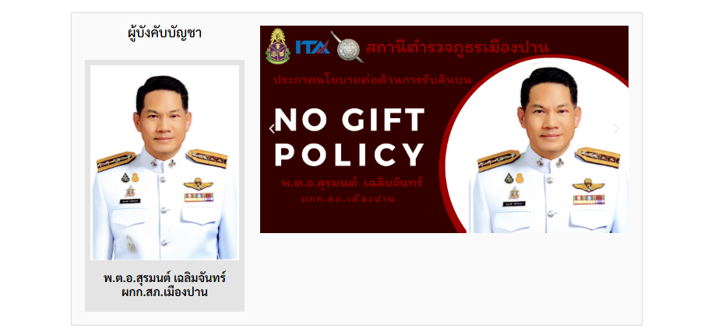

- การมีส่วนร่วมของหน้าสถานีตำรวจ แสดงการต่อต้านการทุจริต/การรับสินบน ไม่น้อยกว่า 5 กิจกรรมเผยแพร่บนหน้าแรกของเว็บไซต์หลักของสถานีตำรวจ
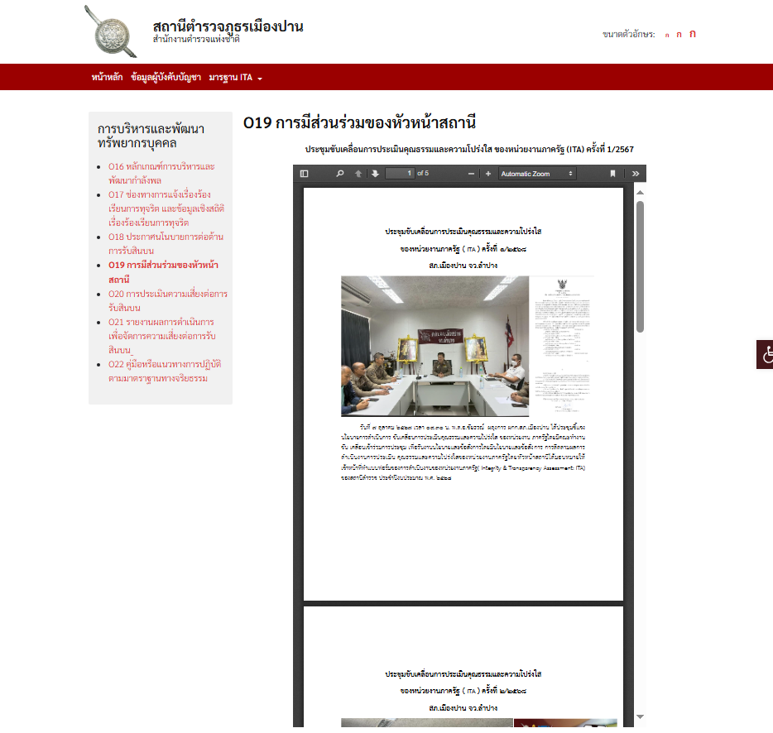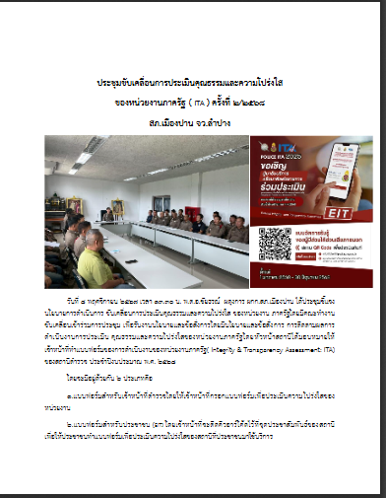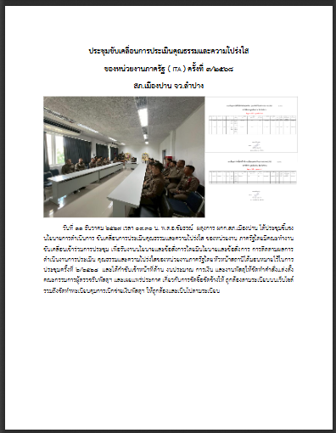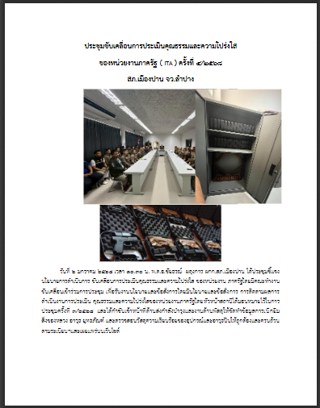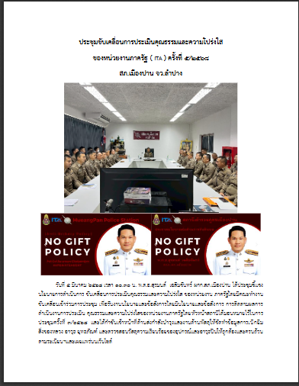

รายงานการประชุมการมอบหมายผู้รับผิดชอบการยกระดับการเผยแพร่ข้อมูลสาธารณะ (OIT)
ของสถานีตรวจภูธรเมืองปาน
ในวันพุธ ที่ 7 ตุลาคม พ.ศ.๒๕๖8 เวลา 09.3๐ น.
ณ ห้องประชุม สภ.เมืองปาน
ผู้เข้าร่วมประชุม
- พ.ต.อ.ชัยธรณ์ ผดุงการ ประธานในที่ประชุม
- พ.ต.ท.ธนพงศ์ ไสยะพันธ์ ผู้ควบคุมการปฏิบัติ
- พ.ต.ท.วสันต์ สิงห์ไชย ผู้ควบคุมการปฏิบัติ
- พ.ต.ท.เกรียงไกร รัตนะ ผู้ควบคุมการปฏิบัติ
- พ.ต.ท.จำนงค์ เทพแก้ว ผู้ควบคุมการปฏิบัติ
- ร.ต.ท.ธงชัย นิวันติ เจ้าหน้าที่ผู้รับผิดชอบข้อมูล
- ร.ต.ท.ดำเนิน เชิงดี เจ้าหน้าที่ผู้รับผิดชอบข้อมูล
- ส.ต.ท.ราชันย์ จันตาวงค์ เจ้าหน้าที่ผู้รับผิดชอบข้อมูล
- ส.ต.ท.ธนากร จันพิทักษ์ เจ้าหน้าที่ผู้รับผิดชอบข้อมูล
- ส.ต.ท.ฉัตรชาตรี อดเก่ง เจ้าหน้าที่ผู้รับผิดชอบข้อมูล
- ส.ต.ต.ธนากร จันทร์ตาฝั้น เจ้าหน้าที่ผู้รับผิดชอบข้อมูล
- ส.ต.ต.นิติรัฐ ใหม่คำ เจ้าหน้าที่ผู้รับผิดชอบข้อมูล
- ส.ต.ต.ณัฐพจน์ ขัติยนต์ เจ้าหน้าที่ผู้รับผิดชอบข้อมูลและลงระบบเว็บไซต์

ผู้ไม่มาประชุม –
เริ่มประชุมเวลา 10.00 น.
วาระที่ 1 เรื่องที่ประธานแจ้งให้ที่ประชุมทราบ
ประธานฯ แจ้งการขับเคลื่อนการประเมินคุณธรรมและความโปร่งใสในการดำเนินงานของหน่วยงานภาครัฐ ( Interrity & Transparency Assesssment : ITA ) ของสถานีตำรวจ ในด้านการเปิดเผยข้อมูลสาธารณะ (Open Data Integrity and Transparency Assessment: OIT)
จึงขอให้เจ้าหน้าที่ตำรวจ สถานีตำรวจภูธรเมืองปานศึกษาการเข้าใช้ระบบ ITAP พร้อมจัดทำข้อมูลสาธารณะตามแบบฟอร์ม ให้ทันตามกำหนด โดยให้เจ้าหน้าที่เทคโนฯ ลงในระบบดังกล่าว

วาระที่ 2 เรื่องที่เสนอที่ประชุมทราบ
พ.ต.ท.จำนงค์ฯ

1.การเผยแพร่ข้อมูลสาธารณะ (OIT) ตามแบบตรวจการเปิดเผยข้อมูลสาธารณะ การจัดทำ OIT มอบหมายผู้รับผิดชอบ ทั้ง 25 หัวข้อ ได้แก่
O1 โครงสร้าง และอำนาจหน้าที่
(พ.ต.ท.จำนงค์ ฯ ควบคุมการปฏิบัติ , ส.ต.ท.ราชันย์ ฯ จัดทำข้อมูล ,ส.ต.ต.ณัฐพจน์ฯ เผยแพร่ระบบผ่านเว็บไซต์ สภ.)
O2 ข้อมูลผู้บริหาร อัตรากำลัง และพื้นที่รับผิดชอบ
(พ.ต.ท.จำนงค์ ฯ ควบคุมการปฏิบัติ , ร.ต.ท.ธงชัย ฯ จัดทำข้อมูล ,ส.ต.ต.ณัฐพจน์ฯ เผยแพร่ระบบผ่านเว็บไซต์ สภ.)
O3 กฎหมายที่เกี่ยวข้อง
(พ.ต.ท.จำนงค์ ฯ ควบคุมการปฏิบัติ , ส.ต.ต.ธนากร ฯ ฯ จัดทำข้อมูล ,ส.ต.ต.ณัฐพจน์ฯ เผยแพร่ระบบผ่านเว็บไซต์ สภ.)
O4 ข้อมูลคณะกรรมการตรวจสอบและติดตามการบริหารงานตำรวจ (กต.ตร.) ของสถานีตำรวจ
(พ.ต.ท.จำนงค์ ฯ ควบคุมการปฏิบัติ , ส.ต.ต.ธนากร ฯ จัดทำข้อมูล ,ส.ต.ต.ณัฐพจน์ฯ เผยแพร่ระบบผ่านเว็บไซต์ สภ.)
O5 ข้อมูลการติดต่อ และช่องทางการถาม-ตอบ/รับฟังความคิดเห็น
(พ.ต.ท.จำนงค์ ฯ ควบคุมการปฏิบัติ , ส.ต.ท.ราชันย์ ฯ จัดทำข้อมูล ,ส.ต.ต.ณัฐพจน์ฯ เผยแพร่ระบบผ่านเว็บไซต์ สภ.)
O6 การประชาสัมพันธ์ข้อมูลผลการดำเนินงาน
(พ.ต.ท.จำนงค์ ฯ ควบคุมการปฏิบัติ , ส.ต.ท.ราชันย์ ฯ จัดทำข้อมูล ,ส.ต.ต.ณัฐพจน์ฯ เผยแพร่ระบบผ่านเว็บไซต์ สภ.)
O7 รายงานการปฏิบัติราชการประจำเดือน
(พ.ต.ท.จำนงค์ ฯ ควบคุมการปฏิบัติ , ส.ต.ท.ราชันย์ ฯ จัดทำข้อมูล ,ส.ต.ต.ณัฐพจน์ฯ เผยแพร่ระบบผ่านเว็บไซต์ สภ.)

O8 คู่มือการปฏิบัติงานสำหรับเจ้าหน้าที่
(พ.ต.ท.จำนงค์ ฯ ควบคุมการปฏิบัติ , ส.ต.ต.ธนากร ฯ จัดทำข้อมูล ,ส.ต.ต.ณัฐพจน์ฯ เผยแพร่ระบบผ่านเว็บไซต์ สภ.)
O9 คู่มือการให้บริการประชาชน
(พ.ต.ท.จำนงค์ ฯ ควบคุมการปฏิบัติ , ส.ต.ต.ธนากร ฯ จัดทำข้อมูล ,ส.ต.ต.ณัฐพจน์ฯ เผยแพร่ระบบผ่านเว็บไซต์ สภ.)
O10 E–Service
(พ.ต.ท.จำนงค์ ฯ ควบคุมการปฏิบัติ , ส.ต.ท.ราชันย์ ฯ จัดทำข้อมูล ,ส.ต.ต.ณัฐพจน์ฯ เผยแพร่ระบบผ่านเว็บไซต์ สภ.)
O11 ข้อมูลผลการดำเนินงานในเชิงสถิติ
(พ.ต.ท.จำนงค์ ฯ ควบคุมการปฏิบัติ , ส.ต.ต.นิติรัฐ ฯ จัดทำข้อมูล ,ส.ต.ต.ณัฐพจน์ฯ เผยแพร่ระบบผ่านเว็บไซต์ สภ.)
O12 แผนการใช้จ่ายงบประมาณประจำปีและรายงานผลการใช้จ่ายงบประมาณประจำปี
(พ.ต.ท.จำนงค์ ฯ ควบคุมการปฏิบัติ , ส.ต.ท.กฤต ฯ จัดทำข้อมูล ,ส.ต.ต.ณัฐพจน์ฯ เผยแพร่ระบบผ่านเว็บไซต์ สภ.)
O13 ข้อมูลเงินกองทุนเพื่อการสืบสวน
และสอบสวนคดีอาญา
(พ.ต.ท.จำนงค์ ฯ ควบคุมการปฏิบัติ , ส.ต.ท.ฉัตรชาตรี ฯ จัดทำข้อมูล ,ส.ต.ต.ณัฐพจน์ฯ เผยแพร่ระบบผ่านเว็บไซต์ สภ.)
O14 ประกาศต่าง ๆ เกี่ยวกับการจัดซื้อจัดจ้าง
(พ.ต.ท.จำนงค์ ฯ ควบคุมการปฏิบัติ , ร.ต.ท.ดำเนิน ฯ จัดทำข้อมูล ,ส.ต.ต.ณัฐพจน์ฯ เผยแพร่ระบบผ่านเว็บไซต์ สภ.)

O15 สรุปผลการจัดซื้อจัดจ้างรายเดือน
(พ.ต.ท.จำนงค์ ฯ ควบคุมการปฏิบัติ , ร.ต.ท.ดำเนิน ฯ จัดทำข้อมูล ,ส.ต.ต.ณัฐพจน์ฯ เผยแพร่ระบบผ่านเว็บไซต์ สภ.)
O16 หลักเกณฑ์การบริหารและพัฒนากำลังพล
(พ.ต.ท.จำนงค์ ฯ ควบคุมการปฏิบัติ , ร.ต.ท.ธงชัย ฯ จัดทำข้อมูล ,ส.ต.ต.ณัฐพจน์ฯ เผยแพร่ระบบผ่านเว็บไซต์ สภ.)
O17 ช่องทางการแจ้งเรื่องร้องเรียนการทุจริตและข้อมูลเชิงสถิติเรื่องร้องเรียนการทุจริต
(พ.ต.ท.จำนงค์ ฯ ควบคุมการปฏิบัติ , ร.ต.ท.ธงชัย ฯ จัดทำข้อมูล ,ส.ต.ต.ณัฐพจน์ฯ เผยแพร่ระบบผ่านเว็บไซต์ สภ.)
O18 ประกาศนโยบายต่อต้านการรับสินบน
(พ.ต.ท.จำนงค์ ฯ ควบคุมการปฏิบัติ , ร.ต.ท.ธงชัย ฯ จัดทำข้อมูล ,ส.ต.ต.ณัฐพจน์ฯ เผยแพร่ระบบผ่านเว็บไซต์ สภ.)
O19 การมีส่วนร่วมของหัวหน้าสถานีตำรวจ
(พ.ต.ท.จำนงค์ ฯ ควบคุมการปฏิบัติ , ส.ต.ท.ราชันย์ ฯ จัดทำข้อมูล ,ส.ต.ต.ณัฐพจน์ฯ เผยแพร่ระบบผ่านเว็บไซต์ สภ.)
O20 การประเมินความเสี่ยงต่อการรับสินบน
(พ.ต.ท.จำนงค์ ฯ ควบคุมการปฏิบัติ , ส.ต.ต.ธนากร ฯ จัดทำข้อมูล ,ส.ต.ต.ณัฐพจน์ฯ เผยแพร่ระบบผ่านเว็บไซต์ สภ.)
O21 การรายงานผลการดำเนินการเพื่อจัดการความเสี่ยงต่อการ รับสินบน
(พ.ต.ท.จำนงค์ ฯ ควบคุมการปฏิบัติ , ส.ต.ท.ธนากร ฯ จัดทำข้อมูล ,ส.ต.ต.ณัฐพจน์ฯ เผยแพร่ระบบผ่านเว็บไซต์ สภ.)
O22 คู่มือหรือแนวทางการปฏิบัติตามมาตรฐานทางจริยธรรม
(พ.ต.ท.จำนงค์ ฯ ควบคุมการปฏิบัติ , ส.ต.ท.ราชันย์ ฯ จัดทำข้อมูล ,ส.ต.ต.ณัฐพจน์ฯ เผยแพร่ระบบผ่านเว็บไซต์ สภ.)

O23 การจัดการทรัพย์สินของราชการ การจัดเก็บของกลาง และแนวทางการนำไปปฏิบัติ
(พ.ต.ท.จำนงค์ ฯ ควบคุมการปฏิบัติ , ส.ต.ต.นิติรัฐ ฯ จัดทำข้อมูล ,ส.ต.ต.ณัฐพจน์ฯ เผยแพร่ระบบผ่านเว็บไซต์ สภ.)
O24 มาตรการการยกระดับคุณธรรมและความโปร่งใสภายในหน่วยงาน
(พ.ต.ท.จำนงค์ ฯ ควบคุมการปฏิบัติ , ส.ต.ท.ราชันย์ ฯ จัดทำข้อมูล ,ส.ต.ต.ณัฐพจน์ฯ เผยแพร่ระบบผ่านเว็บไซต์ สภ.)
O25 การรายงานผลการดำเนินการ ตามมาตรการการยกระดับคุณธรรมและความโปร่งใสภายในหน่วยงาน
(พ.ต.ท.จำนงค์ ฯ ควบคุมการปฏิบัติ , ส.ต.ท.ราชันย์ ฯ จัดทำข้อมูล ,ส.ต.ต.ณัฐพจน์ฯ เผยแพร่ระบบผ่านเว็บไซต์ สภ.)

ระเบียบวาระที่ 4 เรื่องที่ขอให้ที่ประชุมพิจารณา
ไม่มี
ระเบียบวาระที่ 5 เรื่องอื่นๆ
ไม่มี
ปิดประชุม เวลา 12.00 น.
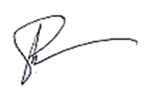

ร.ต.ท. ผู้จดรายงานการประชุม
( ธงชัย นิวันติ )

รอง สว.(สส.) สภ.เมืองปาน จว.ลำปาง

พ.ต.ท. ผู้ตรวจรายงานการประชุม
( จำนงค์ เทพแก้ว )
สว.อก.สภ.เมืองปาน จว.ลำปาง

การกำหนดมาตรการ/กิจกรรม ในการเตรียมความพร้อมรับการประเมินคุณธรรมและความโปร่ง ในการดำเนินงานของหน่วยงานภาครัฐ (Integrity and Transparency Assessment: ITA) ของสถานีตำรวจภูธร ประจำปีงบประมาณ พ.ศ.256๗ ทั้งด้านระบบงานพฤติกรรมและวัฒนธรรมของผู้ปฏิบัติงานการสื่อสารสร้างการรับรู้ต่อผู้มีส่วนได้ส่วนเสียภายใน และผู้มีส่วนได้ส่วนเสียภายนอก แยกตามตัวชี้วัด
สถานีตำรวจภูธรเมืองปานได้ดำเนินการกำหนดมาตรการ/กิจกรรม ในการเตรียมความพร้อมรับการประเมินคุณธรรมและความโปร่ง ในการดำเนินงานของหน่วยงานภาครัฐ (Integrity and Transparency Assessment: ITA) ของสถานีตำรวจภูธร ประจำปีงบประมาณ พ.ศ.256๗ ทั้งด้านระบบงานพฤติกรรมและวัฒนธรรมของผู้ปฏิบัติงานการสื่อสารสร้างการรับรู้ต่อผู้มีส่วนได้ส่วนเสียภายในและผู้มีส่วนได้ส่วนเสียภายนอก
แยกตามตัวชี้วัด และ กำหนดแนวทางยกระดับและความโปร่งใสภายในหน่วยงาน 2 ด้าน ดังต่อไปนี้
(๑) การพัฒนายกระดับการให้บริการ/ One Stop Service เพื่ออำนวยความสะดวกประชาชนที่มารับบริการโดยสถานีตำรวจดำเนินการปรับปรุงพัฒนาหน่วยงาน ดังต่อไปนี้
๑.๑ จุดประชาสัมพันธ์/สอบถามความคืบหน้าการดำเนินคดี
๑.๒ ป้ายประชาสัมพันธ์จุดบริการ
๑.๓ ป้ายพันธะสัญญา - (หมายเหตุ : ป้ายมีความสมบูรณ์ไม่ชำรุด ปรับปรุงข้อมูลให้ทันสมัยอยู่สม่ำเสมอ)
๑.๔ ป้าย No Gift Policy
๑.๕ ป้ายประชาสัมพันธ์ Download คู่มือการให้บริการ
๑.๖ การจัดสิ่งอำนวยความสะดวก การให้บริการประชาชน
(2) การสื่อสาร บทบาทภารกิจและผลการปฏิบัติงานของสถานีตำรวจนครบาลและสถานีตำรวจภูธร ให้กับผู้มารับบริการได้ทราบ
2.1 พัฒนาจุดประชาสัมพันธ์/การให้บริการ และประชาสัมพันธ์เสริมสร้างภาพลักษณ์ การพัฒนา ผ่าน เว็บไซต์ ของสถานีตำรวจ
2.2 พัฒนา One Stop Service และประชาสัมพันธ์เสริมสร้างภาพลักษณ์การพัฒนาผ่าน Info Graphic
2.3 พัฒนาศูนย์บริการด้านข้อมูล (Public Information Service) และประชาสัมพันธ์เสริมสร้าง ภาพลักษณ์การพัฒนาผ่าน Info Graphic
2.4 เผยแพร่แนวทางขับเคลื่อนงานป้องกันปราบปราม อาชญากรรม/CCTV/และเทคโนโลยีต่าง ๆ ที่ นำมาใช้ในพื้นที่ เพื่อสร้างความเชื่อมั่นแก่ประชาชน และประชาสัมพันธ์เสริมสร้างภาพลักษณ์การพัฒนา ผ่าน Info Graphic 2.5 ปรับปรุงและพัฒนาแผนผังกล้อง (CCTV Map) เพื่อเพื่อให้เพิ่มประสิทธิภาพในการระงับ เหตุ เฝ้าระวัง และสร้างความเชื่อมั่น เชื่อถือต่อประชาชน และประชาสัมพันธ์เสริมสร้างภาพลักษณ์ การพัฒนาผ่าน Info Graphic
2.6 ประชาสัมพันธ์ผลการด าเนินงานในรอบเดือนที่ผ่านมา ณ จุดประชาสัมพันธ์ ให้ประชาชนได้รับทราบถึงการปฏิบัติงานที่ผ่านมา
(3) ยกระดับการเผยแพร่ข้อมูลสาธารณะ (OIT) ตามแบบตรวจสอบการเปิดเผยข้อมูลสาธารณะ
3.๑ การจัดทำเว็บไซต์/ปรับปรุงข้อมูลให้เป็นปัจจุบัน
3.๒ การจัดทำข้อมูลสาธารณะตามเกณฑ์การประเมินและข้อมูลที่เกี่ยวข้องต่าง ๆ
3.๓ การกำกับติดตามการเผยแพร่ข้อมูลสาธารณะอย่างต่อเนื่อง

มีรายละเอียดจามตารางดังนี้
แนวทางการยกระดับคุณธรรมและความโปร่งใสภายในหน่วยงาน
- การพัฒนายกระดับการให้บริการ/One Stop Service

ด้าน | ประเด็นที่ต้องปรับปรุง/ยกระดับการพัฒนา | ผู้รับผิดชอบ
จุดประชาสัมพันธ์/สอบถามความคืบหน้าการดำเนินคดี | จุดประชาสัมพันธ์ต้องจัดให้มีเจ้าหน้าที่ประชาสัมพันธ์เพื่อติดต่อประสานงานในเบื้องต้น โดย กำหนดแผ่นป้ายแสดงตารางเวรผู้ปฏิบัติพร้อมเบอร์โทรศัพท์ที่สามารถติดต่อได้  ต้องจัดช่องทางที่สามารถให้ประชาชนสามารถ สอบถามความคืบหน้าการดำเนินคดีได้ และมีการประชาสัมพันธ์ในห้อง One Stop Service | พ.ต.ท.จำนงค์ เทพแก้ว  สว.อก.สภ.เมืองปาน  ควบคุมการปฏิบัติ  ร.ต.ท.ดำเนิน เชิงดี เจ้าหน้าที่พัสดุ จัดทำป้าย
ภาพป้ายประชาสัมพันธ์จุดบริการ | ภาพป้ายประชาสัมพันธ์ต้องติดตั้งให้ประชาชนได้เห็นชัดเจน เพื่อสามารถเข้าติดต่อราชการได้รวดเร็ว ที่จุดห้อง One Stop Service | พ.ต.ท.จำนงค์ เทพแก้ว  สว.อก.สภ.เมืองปาน  ควบคุมการปฏิบัติ  ร.ต.ท.ดำเนิน เชิงดี เจ้าหน้าที่พัสดุ จัดทำป้าย
ป้ายพันธะสัญญา | ต้องจัดให้มีป้ายพันธะสัญญาติดตั้งให้ประชาชนได้เห็นชัดเจนที่จุดห้อง One Stop Service  และมีประชาสัมพันธ์ในเว็บไซหน่วย | พ.ต.ท.จำนงค์ เทพแก้ว  สว.อก.สภ.เมืองปาน  ควบคุมการปฏิบัติ  ร.ต.ท.ดำเนิน เชิงดี เจ้าหน้าที่พัสดุ จัดทำป้าย
ภาพป้าย No Gift Policy | ต้องจัดให้มีป้าย No Gift Policy ติดไว้ที่จุดห้อง One Stop Service ให้ประชาชนเห็นชัดเจน เพื่อแสดงเจตจำนงของหัวหน้าสถานีในการไม่รับของขวัญของกำนัล | พ.ต.ท.จำนงค์ เทพแก้ว  สว.อก.สภ.เมืองปาน  ควบคุมการปฏิบัติ  ร.ต.ท.ดำเนิน เชิงดี เจ้าหน้าที่พัสดุ จัดทำป้าย
ภาพป้ายประชาสัมพันธ์ Download คู่มือการให้บริการ | จัดให้มีป้ายประชาสัมพันธ์ให้ประชาชนDownload คู่มือการให้บริการ ติดที่จุดห้อง One Stop Service ให้ประชาชนทราบ  คู่มือประชาสัมพันธ์ในเว็บไซของสถานี | พ.ต.ท.จำนงค์ เทพแก้ว  สว.อก.สภ.เมืองปาน  ควบคุมการปฏิบัติ  ร.ต.ท.ดำเนิน เชิงดี เจ้าหน้าที่พัสดุ จัดทำป้าย
ภาพการจัดสิ่งอำนวยความสะดวก การให้บริการประชาชน | ณจุดบริการ สถานีจัดบริการน้ำดื่ม สำหรับประชาชนมีที่นั่งพักระหว่างรอติดต่อราชการ มีบริการอินเตอร์เน็ต WIFI ฟรีสำหรับประชาชน จุดบริการมีการติดตั้งให้รับชมช่องสถานีโทรทัศน์สำนักงานตำรวจแห่งชาติเพื่อทราบข้อมูลข่าวสารของตำรวจ จัดห้องน้ำ ชายหญิงและผู้พิการที่สะอาด มีบริการอักษรเบลสำหรับผู้พิการทางสายตา และมีที่จอดรถสำหรับประชาชนผู้มาติดต่อราชการที่เพียงพอ | พ.ต.ท.จำนงค์ เทพแก้ว  สว.อก.สภ.เมืองปาน  ควบคุมการปฏิบัติ  ร.ต.ท.ดำเนิน เชิงดี เจ้าหน้าที่พัสดุ จัดทำป้าย

(2) การสื่อสาร บทบาทภารกิจและผลการปฏิบัติงานของสถานีตำรวจนครบาลและสถานีตำรวจภูธร ให้กับผู้มารับบริการได้ทราบ
ด้าน | ประเด็นที่ต้องปรับปรุง/ยกระดับการพัฒนา | ผู้รับผิดชอบ
การสื่อสารบทบาทภารกิจ | - พัฒนาจุดประชาสัมพันธ์/การให้บริการ และประชาสัมพันธ์ข้อมูลข่าวสาร การเสริมสร้างภาพลักษณ์การพัฒนา ได้เผยแพร่บนหน้าแรกของ เว็บไซต์หลักของสถานีตำรวจ  - พัฒนา One Stop Service และประชาสัมพันธ์ เสริมสร้างภาพลักษณ์การพัฒนาผ่าน Info Graphic  - พัฒนาศูนย์บริการด้านข้อมูล (Public Information Service) และประชาสัมพันธ์ เสริมสร้าง ภาพลักษณ์การพัฒนาผ่าน Info Graphic  - เผยแพร่แนวทางขับเคลื่อนงานป้องกันปราบปรามอาชญากรรม/CCTV/และเทคโนโลยีต่างๆ ที่นำมาใช้ ในพื้นที่ เพื่อสร้างความเชื่อมั่นแก่ประชาชนและประชาสัมพันธ์เสริมสร้างภาพลักษณ์การ พัฒนา ผ่าน Info Graphic  - ผลการปฏิบัติงานของแต่ละสายงาน ได้เผยแพร่ บนหน้าแรกของเว็บไซต์หลักของสถานีตำรวจ ให้ ประชาชนได้รับทราบถึงการปฏิบัติงานที่ผ่านมา  - ปรับปรุงและพัฒนาแผนผังกล้อง (CCTV Map) เพื่อให้เพิ่มประสิทธิภาพในการระงับเหตุ เฝ้า ระวัง และสร้างความเชื่อมั่น เชื่อถือ ต่อประชาชน และประชาสัมพันธ์เสริมสร้างภาพลักษณ์การพัฒนา ผ่าน Info Graphic  - ประชาสัมพันธ์ผลการดำเนินงานในรอบเดือนที่ ผ่านมาเผยแพร่บนหน้าแรกของเว็บไซต์หลักของ สถานีตำรวจ และจุดประชาสัมพันธ์ให้ประชาชน ได้รับทราบถึงการปฏิบัติงานที่ผ่านมา  - ระบบบริการประชาชนผ่านอิเล็กทรอนิกส์ ออนไลน์(E-Service) เป็นการอำนวยความสะดวก ให้แก่ประชาชนสำหรับบริการด้านต่าง ๆ ของสถานีตำรวจ อย่างน้อยประกอบด้วย ระบบแจ้งความ Online,ระบบเสียค่าปรับ Online,ระบบการ ติดตามความคืบหน้าของคดีสำหรับประชาชน (Case Tracking) เผยแพร่บนหน้าแรกของเว็บไซต์ หลักของสถานีตำรวจ  - ประกาศนโยบายต่อต้านการรับสินบน (Anti-Bribery Policy) เผยแพร่เป็นภาษาไทย และภาษาอังกฤษบนหน้าแรกของเว็บไซต์หลัก ของสถานีตำรวจ  -การมีส่วนร่วมของหน้าสถานีตำรวจ แสดงการ ต่อต้านการทุจริต/การรับสินบน ไม่น้อยกว่า 5 กิจกรรมเผยแพร่บนหน้าแรกของเว็บไซต์หลักของสถานีตำรวจ | ผู้ควบคุม  - หัวหน้างานทุกสายงาน  จนท.ผู้รับผิดชอบ  - จนท.ตามคำสั่งคณะทำงาน ขับเคลื่อนและกำกับติดตามการประเมิน ITA  ของ สภ.เมืองปาน  ผู้ดูแลระบบ  - ส.ต.ต.ณัฐพจน์ ขัติยนต์
ผลการปฏิบัติงาน | - ประชาชนในพื้นที่มีความปลอดภัยในชีวิตและทรัพย์สิน  - ผู้รับบริการได้รับการบริการที่มีประสิทธิภาพ มากยิ่งขึ้น  - ผู้รับบริการมีช่องทางในการเข้าถึงข้อมูลการให้บริการ การสื่อสารเพื่อสอบถามข้อมูล  การแสดงความ คิดเห็นและข้อเสนอแนะต่าง ๆ  ต่อการให้บริการของสถานีตำรวจ เป็นต้น

(3) ยกระดับการเผยแพร่ข้อมูลสาธารณะ (OIT) ตามแบบตรวจการเปิดเผยข้อมูลสาธารณะ

ด้าน | ประเด็นที่ต้องยกระดับการพัฒนา  /ดำเนินการ | ผู้รับผิดชอบ
- การจัดทำ OIT
O1โครงสร้างและอำนาจหน้าที่ | โครงสร้าง  - แสดงแผนผังโครงสร้างการแบ่งส่วนราชการของสถานีตำรวจ (Organization Charts) ที่แสดงถึงการแบ่งสายงานต่าง ๆ ภายในหน่วยงาน (ตามรูปแบบโครงสร้างสถานีตำรวจ)  หมายเหตุ : เพื่อให้ประชาชนทราบว่าในแต่ละงานประกอบด้วยลักษณะใด โดยให้สอดคล้องกับภารกิจของแต่ละสายงานตามการมอบหมายงานของหัวหน้าสถานีตำรวจ และการออกคำสั่งแบ่งงานภายใน  อำนาจหน้าที่  - ข้อมูลเกี่ยวกับอำนาจหน้าที่หรือภารกิจของสถานีตำรวจ และบทบาทภารกิจความรับผิดชอบของแต่ละสายงานในสถานีตำรวจ | พ.ต.ท.จำนงค์ เทพแก้ว  ผู้ควบคุม  ๑.จนท.จัดทำขอมูล  - ร.ต.ท.ธงชัย นิวันติ  ๒.จนท เผยแพร่ลงเว็บไซต์ สภ.  - ส.ต.ต.ณัฐพจน์ ขัติยนต์
O2 ข้อมูลผู้บริหาร  อัตรากำลัง และพื้นที่รับผิดชอบ | ข้อมูลผู้บริหาร  - แสดงรายนามของผู้บริหารสถานีตำรวจ ได้แก่ หัวหน้าสถานีตำรวจและหัวหน้า  แต่ละสายงานที่เป็นปัจจุบัน ประกอบด้วยข้อมูลต่อไปนี้  - ยศ ชื่อ นามสกุล  - ตำแหน่ง  - รูปถ่าย  - ช่องทางการติดต่อ ต้องระบุเบอร์โทรศัพท์ที่สามารถติดต่อผู้บริหารได้โดยตรง  หมายเหตุ : 1) ต้องทำการปรับปรุงเมื่อมีการเปลี่ยนแปลงข้อมูลทุกครั้ง พร้อมระบุวันที่ปรับปรุงข้อมูลด้วย  2) ในกรณีที่ยังไม่มีผู้ดำรงตำแหน่งให้ใส่  ผู้ปฏิบัติหน้าที่แทน  อัตรากำลัง  - อัตรากำลังขอสถานีตำรวจ ระบุข้อมูล ตั้งแต่วันที่ 1 มกราคม 2568 เป็นต้นไป  พื้นที่รับผิดชอบ  - ข้อมูลพื้นที่รับผิดชอบ ได้แก่ เขต/อำเภอ แขวง/ตำบล และจำนวนประชากร  - ระบุเดือนและปี ที่จัดทำข้อมูล | พ.ต.ท.จำนงค์ เทพแก้ว  ผู้ควบคุม  ๑.จนท.จัดทำขอมูล  - ร.ต.ท.ธงชัย นิวันติ  ๒.จนท เผยแพร่ลงเว็บไซต์ สภ.  - ส.ต.ต.ณัฐพจน์ ขัติยนต์
O3 กฎหมายที่เกี่ยวข้อง | ดำเนินการจัดทำข้อมูล ตามคู่มือ ITA ปีงบประมาณ ๒๕๖๗  กฎหมายที่เกี่ยวข้อง  ข้อมูลกฎหมายที่มีการบังคับใช้ของสถานีตำรวจ โดยมีการจัดเป็นหมวดหมู่ ง่ายต่อการค้นหา  หมายเหตุ : กรณีมีกฎหมายที่บังคับใช้เป็นจำนวนมาก ควรมีกกหมายที่ประชาชนต้องรู้/ควรรู้ เปิดเผยก่อน  • แนวทางการปฏิบัติตามกฎหมาย  - แนวปฏิบัติในการจับหรือค้น  - มาตรการป้องกันการแทรกแทรงการใช้ดุลยพินิจ  - แนวปฏิบัติในการใช้ดุลพินิจไม่รับคำร้องทุกข์ในคดีอาญา  - แนวปฏิบัติในการสอบปากคำของพนักงานสอบสวน  -สิทธิของผู้เสียหายหรือเหยื่ออาชญากรรมและสิทธิผู้ต้องหา | พ.ต.ท.จำนงค์ เทพแก้ว  ผู้ควบคุม  ๑.จนท.จัดทำขอมูล  - ส.ต.ต.ธนากร จันทร์ตาฝั้น  ๒.จนท เผยแพร่ลงเว็บไซต์ สภ.  - ส.ต.ต.ณัฐพจน์ ขัติยนต์
O4 ข้อมูลคณะกรรมการตรวจสอบและติดตาม  การบริหารงานตำรวจ (กต.ตร.) ของสถานีตำรวจ | ข้อมูลคณะกรรมการตรวจสอบ  และติดตามการบริหารงานตำรวจ (กต.ตร.) ของสถานีตำรวจ  - บทบาท อานาจหน้าที่คณะกรรมการตรวจสอบและติดตามการบริหารงานตำรวจ (กต.ตร.) ของสถานีตำรวจ  - รายชื่อ รูปถ่าย ตำแหน่ง และอาชีพ  ของคณะกรรมการตรวจสอบและติดตาม  การบริหารงานตำรวจ (กต.ตร.)  ของสถานีตำรวจ  - ผลการดำเนินงานของคณะกรรมการตรวจสอบและติดตามการบริหารงานตำรวจ (กต.ตร.) ของสถานีตำรวจที่ผ่านมาในรอบ 6 เดือนแรก ของปีงบประมาณ พ.ศ.2568 (ตุลาคม 2567 - มีนาคม 2568)  - แยกรายเดือนและเผยแพร่เป็นประจำทุกเดือน  - กรณีไม่มีผลการดำเนินงานของ กต.ตร. สถานีตำรวจในรอบเดือนใดให้ระบุว่าไม่มีผลการดำเนินงาน | พ.ต.ท.จำนงค์ เทพแก้ว  ผู้ควบคุม  ๑.จนท.จัดทำขอมูล  - ส.ต.ต.ธนากร จันพิทักษ์  ๒.จนท เผยแพร่ลงเว็บไซต์ สภ.  - ส.ต.ต.ณัฐพจน์ ขัติยนต์
O5 ข้อมูลการติดต่อ และช่องทางการถาม-ตอบ/รับฟังความคิดเห็น | ข้อมูลการติดต่อ อย่างน้อยประกอบด้วย  - ชื่อหน่วยงาน  - ที่อยู่  - หมายเลขโทรศัพท์  - ที่อยู่ไปรษณีย์อิเล็กทรอนิกส์ (E-mail)  - แผนที่ตั้งสถานีตำรวจ  หมายเหตุ : 1) ทำการปรับปรุงเมื่อมีการเปลี่ยนแปลงข้อมูลทุกครั้ง  2) ต้องมีครบทุกองค์ประกอบช่องทางการถาม - ตอบ/รับฟังความคิดเห็น  - แสดงตำแหน่งบนเว็บไซต์ของหน่วยงานที่บุคคลภายนอกสามารถถาม - ตอบ/รับฟังความคิดเห็น แนะนำ หรือติชมเกี่ยวกับการดำเนินงานหรือการให้บริการของสถานีตำรวจ | พ.ต.ท.จำนงค์ เทพแก้ว  ผู้ควบคุม  ๑.จนท.จัดทำขอมูล  - ส.ต.ท.ราชันย์ จันตาวงค์  ๒.จนท เผยแพร่ลงเว็บไซต์ สภ.  - ส.ต.ต.ณัฐพจน์ ขัติยนต์
O6 การประชาสัมพันธ์ข้อมูลผลการดำเนินงาน | การประชาสัมพันธ์ข้อมูลข่าวสาร  - ประชาสัมพันธ์ข้อมูลข่าวสาร  เช่น ข้อมูลจราจร การดูแลความปลอดภัย  ในชีวิตและทรัพย์สิน โดยเผยแพร่  ประชาสัมพันธ์ ในปีงบประมาณ พ.ศ.2568  - เผยแพร่สื่อสังคมออนไลน์ของสถานีตำรวจ เช่น Facebook หรือ Line เป็นต้น  - ประชาสัมพันธ์ข้อมูลการประเมินคุณธรรมและความโปร่งใสในการดำเนินงานของหน่วยงานภาครัฐ (Integrity & Transparency Assessment: ITA) ของสถานีตำรวจนครบาลและสถานีตำรวจภูธร ประจำปีงบประมาณ พ.ศ.2568  - ประชาสัมพันธ์ แบบวัด EIT ของหน่วยงานผ่าน Link หรือ QR Code ที่ download จากระบบ ITAP โดยให้แสดงไว้บนหน้าแรกของเว็บไซต์หลักของหน่วยงานเท่านั้น  - รายละเอียดข้อมูลที่เผยแพร่ในข้อ O6 ให้แสดงไว้บนหน้าแรกของเว็บไซต์หลักของหน่วยงาน หรือสามารถเชื่อมโยงข้อมูลจากหน้าแรกของเว็บไซต์หลักของหน่วยงานได้ (ยกเว้นการประชาสัมพันธ์แบบวัด EIT ของหน่วยงานต้องแสดงไว้บนหน้าแรกของเว็บไซต์หลักของหน่วยงานเท่านั้น) | พ.ต.ท.จำนงค์ เทพแก้ว  ผู้ควบคุม  ๑.จนท.จัดทำขอมูล  - ส.ต.ท.ราชันย์ จันตาวงค์  ๒.จนท เผยแพร่ลงเว็บไซต์ สภ.  - ส.ต.ต.ณัฐพจน์ ขัติยนต์
O7 รายงานการปฏิบัติราชการประจำเดือน | ผลการปฏิบัติงานของแต่ละสายงาน  ของสถานีตำรวจ  - แสดงภาพและรายละเอียดของการปฏิบัติงานของแต่ละสายงานของสถานีตำรวจนครบาลและสถานีตำรวจภูธร ในรอบ 6 เดือนแรกของปีงบประมาณ พ.ศ. 2568  (ตุลาคม 2567 - มีนาคม 2568)  - แยกรายเดือนและเผยแพร่เป็นประจำทุกเดือน  - ข้อมูลอย่างน้อยประกอบด้วยรายละเอียดผลการปฏิบัติงานของแต่ละสายงานของสถานีตำรวจนครบาลและสถานีตำรวจภูธร วัน เดือน ปี ในการปฏิบัติงานพร้อมภาพถ่าย  - รายละเอียดข้อมูลที่เผยแพร่ในข้อ O7 ให้แสดงไว้บนหน้าแรกของเว็บไซต์หลักของหน่วยงานหรือสามารถเชื่อมโยงข้อมูลจากหน้าแรกของเว็บไซต์หลักของหน่วยงานได้ | พ.ต.ท.จำนงค์ เทพแก้ว  ผู้ควบคุม  ๑.จนท.จัดทำขอมูล  - ส.ต.ท.ราชันย์ จันตาวงค์  ๒.จนท เผยแพร่ลงเว็บไซต์ สภ.  - ส.ต.ต.ณัฐพจน์ ขัติยนต์
O8 คู่มือการปฏิบัติงานสำหรับเจ้าหน้าที่ | คู่มือการปฏิบัติงานสำหรับเจ้าหน้าที่  - ข้อมูลเกี่ยวกับคู่มือหรือมาตรฐานการปฏิบัติงานตามภารกิจของแต่ละสายงาน  (งานอำนวยการ งานป้องกันปราบปราม  งานจราจร และงานสอบสวน) พร้อมรายละเอียด (ยกเว้นงานสืบสวน)  - มาตรฐานการปฏิบัติงาน (Standard Operating Procedure: SOP) มาตรฐาน  ขั้นตอนการปฏิบัติงานที่ถูกกำหนดขึ้นภายในองค์กร เพื่อให้การดำเนินงานเป็นไปอย่างมีประสิทธิภาพ สม่ำเสมอ และสอดคล้องกับนโยบายขององค์กร | พ.ต.ท.จำนงค์ เทพแก้ว  ผู้ควบคุม  ๑.จนท.จัดทำขอมูล  - ส.ต.ท.ธนากร จันพิทักษ์  ๒.จนท เผยแพร่ลงเว็บไซต์ สภ.  - ส.ต.ต.ณัฐพจน์ ขัติยนต์
O9 คู่มือการให้บริการประชาชน | คู่มือการให้บริการประชาชน  - แสดงคู่มือการให้บริการประชาชน โดยแยกตามหมวดหมู่ของงานบริการแต่ละสายงาน (งานอำนวยการ งานป้องกันปราบปราม  งานจราจร งานสืบสวน และงานสอบสวน) | พ.ต.ท.จำนงค์ เทพแก้ว  ผู้ควบคุม  ๑.จนท.จัดทำขอมูล  - ส.ต.ต.ธนากร จันทร์ตาฝั้น  ๒.จนท เผยแพร่ลงเว็บไซต์ สภ.  - ส.ต.ต.ณัฐพจน์ ขัติยนต์
O10 E–Service | ดำเนินการจัดทำข้อมูล ตามคู่มือ ITA ปีงบประมาณ ๒๕๖8  E–Service  - แสดงระบบบริการประชาชนผ่านอิเล็กทรอนิกส์ออนไลน์ โดยเป็นการอำนวยความสะดวกให้แก่ประชาชนสำหรับบริการด้านต่างๆ ของสถานีตำรวจ อย่ำงน้อยประกอบด้วย  - ระบบแจ้งความ Online  - ระบบเสียค่าปรับ Online  - ระบบการติดตามความคืบหน้าของคดีสำหรับประชาชน (Case Tracking)  สำนักงานตำรวจแห่งชาติ  - รายละเอียดข้อมูลที่เผยแพร่ในข้อ O10 ให้แสดงบนหน้าแรกของเว็บไซต์หลักของหน่วยงานหรือสามารถเชื่อมโยงข้อมูลจากหน้าแรกของเว็บไซต์หลักของหน่วยงานได้ | พ.ต.ท.จำนงค์ เทพแก้ว  ผู้ควบคุม  ๑.จนท.จัดทำขอมูล  - ส.ต.ท.ราชันย์ จันตาวงค์  ๒.จนท เผยแพร่ลงเว็บไซต์ สภ.  - ส.ต.ต.ณัฐพจน์ ขัติยนต์
O11 ข้อมูลผลการดำเนินงานในเชิงสถิติ | สถิติผลการดำเนินงาน  - สถิติผลการดำเนินงานของสถานีตำรวจ ตามภารกิจหลักในเชิงสถิติ ประจำปี  งบประมาณ พ.ศ.2568 ซึ่งเป็นผลการดำเนินงานในรอบ 6 เดือนแรก  ของปีงบประมาณ พ.ศ.2568 (ตุลาคม 2567 - มีนาคม 2568)  - แยกรายเดือนและเผยแพร่เป็นประจำทุกเดือน อย่างน้อยประกอบด้วย  1) สถิติคดีอาญาตามระบบ CRIMES  2) สถิติการตั้งจุดตรวจ จุดสกัด  3) สถิติการแจ้งความคืบหน้าของการดำเนินคดี  - เปิดเผยทั้งในรูปแบบไฟล์ PDF และรูปแบบ Structured Data ที่เครื่องสามารถอ่านได้ (Machine Readable) ได้แก่ ข้อมูลในรูปแบบไฟล์ Excel หรือไฟล์ Word เท่ำนั้น | พ.ต.ท.จำนงค์ เทพแก้ว  ผู้ควบคุม  ๑.จนท.จัดทำขอมูล  - ส.ต.ต.นิติรัฐ ใหม่คำ  ๒.จนท เผยแพร่ลงเว็บไซต์ สภ.  - ส.ต.ต.ณัฐพจน์ ขัติยนต์
O12 แผนการใช้จ่ายงบประมาณประจำปี  และรายงานผลการใช้จ่ายงบประมาณประจำปี | แผนการใช้จ่ายงบประมาณสถานีตำรวจประจำปี  - แผนการใช้จ่ายงบประมาณของสถานีตำรวจ  ประจำปีงบประมาณ พ.ศ.2568 จำแนกตามแหล่งที่ได้รับการจัดสรร/สนับสนุน  การรายงานผล  - รายงานผลการใช้จ่ายงบประมาณ รอบ 6 เดือนแรก หรือ 2 ไตรมาสของปีงบประมาณ พ.ศ. 2568 (ตุลาคม 2567 - มีนาคม 2568)  - ข้อมูลการจัดทำรายงาน ได้แก่ ผลการใช้จ่าย  งบประมาณเป็นไปตามเป้าหมายเมื่อเทียบกับแผนการใช้จ่ายงบประมาณ ปัญหา/อุปสรรค  - มีการรายงานต่อหัวหน้าสถานีตำรวจ  - เปิดเผยทั้งในรูปแบบไฟล์ PDF และรูปแบบ Structured Data ที่เครื่องสามารถอ่านได้  (Machine Readable) ได้แก่ ข้อมูลในรูปแบบไฟล์ Excel หรือไฟล์ Word เท่ำนั้น | พ.ต.ท.จำนงค์ เทพแก้ว  ผู้ควบคุม  ๑.จนท.จัดทำขอมูล  - ส.ต.ท.กฤต กาไว  ๒.จนท เผยแพร่ลงเว็บไซต์ สภ.  - ส.ต.ต.ณัฐพจน์ ขัติยนต์
O13 ข้อมูลเงินกองทุนเพื่อการสืบสวน  และสอบสวนคดีอาญา | ข้อมูลเงินกองทุนเพื่อการสืบสวน สอบสวน  การป้องกันและปราบปรามการกระทำความผิดทางอาญา  - ข้อมูลเงินกองทุนเพื่อการสืบสวน สอบสวน การป้องกันและปราบปรามการกระทำความผิดทางอาญา  ที่สถานีตำรวจได้รับกำรจัดสรร และการใช้จ่ายเงินกองทุน (ไตรมาสที่ 4 พ.ศ.2567 และ ไตรมาสที่ 1 พ.ศ.2568)  - เปิดเผยทั้งในรูปแบบไฟล์ PDF และรูปแบบ Structured Data ที่เครื่องสามารถอ่านได้  (Machine Readable) ได้แก่ ข้อมูลในรูปแบบไฟล์ Excel หรือไฟล์ Word เท่านั้น | พ.ต.ท.จำนงค์ เทพแก้ว  ผู้ควบคุม  ๑.จนท.จัดทำขอมูล  - ส.ต.ท.ฉัตรชาตรี อดเก่ง  ๒.จนท เผยแพร่ลงเว็บไซต์ สภ.  - ส.ต.ต.ณัฐพจน์ ขัติยนต์
O14 ประกาศต่าง ๆ เกี่ยวกับการจัดซื้อจัดจ้าง | ประกาศต่าง ๆ เกี่ยวกับการจัดซื้อจัดจ้าง  - ประกาศต่าง ๆ เกี่ยวกับการจัดซื้อจัดจ้าง ของสถานีตำรวจ ประจำปีงบประมาณ พ.ศ. 2568 ที่จะต้องดำเนินการตามพระราชบัญญัติการจัดซื้อจัดจ้างและการบริหารพัสดุภาครัฐ พ.ศ.2560 ได้แก่ ประกาศแผนการจัดซื้อจัดจ้าง ประกาศเชิญชวนประกาศผลการจัดซื้อจัดจ้าง เป็นต้น เผยแพร่เป็นประจำทุกครั้งที่มีการจัดซื้อจัดจ้าง  - ประกาศมีการลงนามโดยหัวหน้าสถานี  - ข้อมูลที่เผยแพร่ทุกรายการในรอบ 6 เดือนแรก ของปีงบประมาณ พ.ศ.2568  (ตุลาคม 2567 - มีนาคม 2568)  - กรณี ไม่มีการจัดซื้อจัดจ้างในรอบเดือนใด  ให้ระบุว่า ไม่มีการจัดซื้อจัดจ้าง | พ.ต.ท.จำนงค์ เทพแก้ว  ผู้ควบคุม  ๑.จนท.จัดทำขอมูล  - ร.ต.ท.ดำเนิน เชิงดี  ๒.จนท เผยแพร่ลงเว็บไซต์ สภ.  - ส.ต.ต.ณัฐพจน์ ขัติยนต์
O15 สรุปผลการจัดซื้อจัดจ้างรายเดือน | สรุปผลการจัดซื้อจัดจ้างรายเดือน  - สรุปผลการดำเนินการจัดซื้อจัดจ้างประจำเดือน โดยมีข้อมูลรายละเอียดผลการจัดซื้อจัดจ้าง อย่างน้อยประกอบด้วย  1) ที่  2) ปีงบประมาณ  3) ชื่อหน่วยงาน  4) อำเภอ  5) จังหวัด  6) กระทรวง  7) ประเภทหน่วยงาน  8) ชื่อรายการของงานที่ซื้อหรือจ้าง  9) วงเงินงบประมาณที่ได้รับจัดสรร (บาท)  10) แหล่งที่มาของงบประมาณ  11) สถานการณ์จัดซื้อจัดจ้าง  12) วิธีการจัดซื้อจัดจ้าง  13) ราคากลาง (บาท)  14) ราคาที่ตกลงซื้อหรือจ้าง (บาท)  15) รายชื่อผู้ประกอบการที่ได้รับการคัดเลือก  16) เลขที่โครงการในระบบ e-GP  - ข้อมูลที่เปิดเผยเป็นข้อมูลการจัดซื้อจัดจ้างในรอบ 6 เดือนแรก ของปีงบประมาณ พ.ศ.2568 (ตุลาคม 2567 - มีนาคม 2568)  - สรุปผลการจัดซื้อจัดจ้างจำแนกข้อมูลเป็นรายเดือน เผยแพร่ประจำทุกเดือน  - กรณีไม่มีการจัดซื้อจัดจ้างในรอบเดือนใดให้ระบุว่า ไม่มีการจัดซื้อจัดจ้าง  - เปิดเผยทั้งในรูปแบบไฟล์ PDF และรูปแบบ Structured data ที่เครื่องสามารถอ่านได้ (Machine-readable) ได้แก่ ข้อมูลในรูปแบบไฟล์ Excel  หรือไฟล์ Word เท่านั้น  หมายเหตุ : รายการที่ (16) กรณีการจัดซื้อจัดจ้างที่ไม่ต้องดำเนินการผ่านระบบ e-GP ตาม หนังสือกรมบัญชีกลาง ด่วนที่สุด ที่ กค 0405.4/ว 322 ลงวันที่ 24 สิงหาคม 2560 ให้ระบุว่า”ไม่ต้องดำเนินการผ่านระบบ e-GP” โดยไม่มีกำรเว้นว่างข้อมูลไว้ | พ.ต.ท.จำนงค์ เทพแก้ว  ผู้ควบคุม  ๑.จนท.จัดทำขอมูล  - ร.ต.ท.ดำเนิน เชิงดี  ๒.จนท เผยแพร่ลงเว็บไซต์ สภ.  - ส.ต.ต.ณัฐพจน์ ขัติยนต์
O16 หลักเกณฑ์การบริหารและพัฒนา  กำลังพล | หลักเกณฑ์การบริหารและพัฒนากำลังพล  - สถานีตำรวจมีการประกาศหลักเกณฑ์การ  บริหารกำลังพล และการพัฒนากำลังพล  ซึ่งเป็นไปตามกฎ ระเบียบ และข้อบังคับ  ที่เกี่ยวข้อง ได้แก่  - หลักเกณฑ์การประเมินผลการปฏิบัติงาน  - หลักเกณฑ์การเลื่อนขั้น เลื่อนเงินเดือน  - หลักเกณฑ์การพัฒนากำลังพล  หมายเหตุ : ใช้ข้อมูลกลางของสำนักงานตำรวจแห่งชาติได้ | พ.ต.ท.จำนงค์ เทพแก้ว  ผู้ควบคุม  ๑.จนท.จัดทำขอมูล  - ร.ต.ท.ธงชัย นิวันติ  ๒.จนท เผยแพร่ลงเว็บไซต์ สภ.  - ส.ต.ต.ณัฐพจน์ ขัติยนต์
O17 ช่องทางการแจ้งเรื่องร้องเรียนการทุจริต  และข้อมูลเชิงสถิติเรื่องร้องเรียนการทุจริต | ช่องทางการแจ้งเรื่องร้องเรียนการทุจริต  - ช่องทางการแจ้งเรื่องร้องเรียนการทุจริต  และประพฤติมิชอบของเจ้าหน้าที่ในสถานีตำรวจ  ข้อมูลเชิงสถิติเรื่องร้องเรียนการทุจริต  - ข้อมูลสถิติเรื่องร้องเรียนการทุจริตและประพฤติมิชอบของเจ้าหน้าที่ในสถานีตำรวจ  - มีข้อมูลความก้าวหน้าการจัดการเรื่องร้องเรียน ได้แก่ จำนวนเรื่อง เรื่องที่ดำเนินการแล้วเสร็จ เรื่องที่อยู่ระหว่างดำเนินการ เป็นต้น กรณีไม่มีเรื่องร้องเรียนให้ระบุว่า ไม่มีเรื่องร้องเรียน  - เป็นข้อมูลในระยะเวลาอย่างน้อย 6 เดือนแรก ของปีงบประมาณ พ.ศ. 2568  (ตุลาคม 2567 - มีนาคม 2568) | พ.ต.ท.จำนงค์ เทพแก้ว  ผู้ควบคุม  ๑.จนท.จัดทำขอมูล  - ร.ต.ท.ธงชัย นิวันติ  ๒.จนท เผยแพร่ลงเว็บไซต์ สภ.  - ส.ต.ต.ณัฐพจน์ ขัติยนต์
O18 ประกาศนโยบายต่อต้านการรับสินบน | ประกาศนโยบายต่อต้านการรับสินบน  (Anti-Bribery Policy)  - แสดงประกาศนโยบายการต่อต้านการรับสินบน (Anti-Bribery Policy) โดยหัวหน้าสถานีตำรวจคนปัจจุบัน ในปีงบประมาณ พ.ศ.2568 และให้เผยแพร่เป็นภาษาไทย และภาษาอังกฤษ  - เนื้อหาของนโยบาย ประกอบด้วย  - วัตถุประสงค์  - ขอบเขตการใช้บังคับ  - นิยามคำว่า สินบน  - มาตรการจัดการฝ่าฝืนนโยบาย/มาตรการลงโทษ  - มาตรการติดตามตรวจสอบ  - ช่องทางร้องเรียน แจ้งเบาะแส  - มาตรการคุ้มครองผู้ร้องเรียน/ผู้แจ้งเบาะแส/พยาน และการรักษาความลับ  - ระบุวัน เดือน ปี ที่ประกาศ (ให้ประกาศในทุกปี ถึงแม้ว่าหัวหน้าสถานีตำรวจยังเป็นบุคคลเดิม)  อินโฟกราฟิกนโยบายไม่รับของขวัญและของกำนัลทุกชนิด (No Gift Policy) จากการปฏิบัติหน้าที่  - แสดงภาพอินโฟกราฟิกนโยบายไม่รับของขวัญและของกำนัลทุกชนิด (No Gift Policy) จากการปฏิบัติหน้าที่ ทั้งภาษาไทยและภาษาอังกฤษ โดยให้แสดงไว้บนหน้าแรกของเว็บไซต์หลักของหน่วยงานเท่านั้น  - แสดงภาพการเผยแพร่ ณ จุดบริการ และจุด  ประชาสัมพันธ์ที่เห็นได้อย่างชัดเจน  หมายเหตุ : แนวทางการจัดทำสามารถปรับได้  ตามความเหมาะสมอินโฟกราฟฟิกนโยบายไม่รับของขวัญและของกำนัลทุกชนิด(No Gift Policy)จากการปฏิบัติหน้าที่• แสดงอินโฟกราฟฟิกของหน่วย | พ.ต.ท.จำนงค์ เทพแก้ว  ผู้ควบคุม  ๑.จนท.จัดทำขอมูล  - ร.ต.ท.ธงชัย นิวันติ  ๒.จนท เผยแพร่ลงเว็บไซต์ สภ.  - ส.ต.ต.ณัฐพจน์ ขัติยนต์
O19 การมีส่วนร่วมของหัวหน้าสถานีตำรวจ | การมีส่วนร่วมของหัวหน้าสถานีตำรวจ  - แสดงภาพและรายละเอียดของกิจกรรมการมี  ส่วนร่วมของหัวหน้าสถานีตำรวจในการต่อต้าน  การทุจริต/การรับสินบน ไม่น้อยกว่า 5 กิจกรรม  ซึ่งเป็นการดำเนินการในปีงบประมาณ พ.ศ.2568 อย่างน้อยประกอบด้วย  - กิจกรรมที่แสดงถึงการนำนโยบายการต่อต้านการรับสินบน (Anti- Bribery Policy) ไปปฏิบัติ  - กิจกรรมการเผยแพร่หรือเสริมสร้างความรู้ความเข้าใจให้เจ้าหน้าที่ในการจัดการทรัพย์สินของราชการ ของบริจาค และการจัดเก็บของกลางเพื่อป้องกันการทุจริตภายในหน่วยงาน  - รายละเอียดข้อมูลที่เผยแพร่ในข้อ O19 ให้แสดงไว้บนหน้าแรกของเว็บไซต์หลักของหน่วยงานหรือสามารถเชื่อมโยงข้อมูลจากหน้าแรกของเว็บไซต์หลักของหน่วยงานได้  หมายเหตุ : 1) เป็นกิจกรรมที่ดำเนินการภายในหน่วยงาน มิใช่กิจกรรมที่ไปเข้าร่วมกับหน่วยงานภายนอก  2) ไม่นับประกาศต่าง ๆ เป็นกิจกรรมการมีส่วนร่วม | พ.ต.ท.จำนงค์ เทพแก้ว  ผู้ควบคุม  ๑.จนท.จัดทำขอมูล  - ส.ต.ท.ราชันย์ จันตาวงค์  ๒.จนท เผยแพร่ลงเว็บไซต์ สภ.  - ส.ต.ต.ณัฐพจน์ ขัติยนต์
O20 การประเมินความเสี่ยงต่อการรับสินบน | การประเมินความเสี่ยงต่อการรับสินบน  - แสดงการประเมินความเสี่ยงต่อการรับสินบน  และแผนบริหารจัดการความเสี่ยงต่อการรับสินบน ประจำปีงบประมาณ พ.ศ.2568  - ทำการประเมินความเสี่ยงต่อการรับสินบนจากกระบวนงานในการใช้อำนาจและตำแหน่งหน้าที่ทุกสายงาน  - การประเมินความเสี่ยงต่อการรับสินบน อย่ำงน้อยต้องมีข้อมูล ดังนี้  - ชื่อกระบวนงาน/งาน/โครงการของแต่ละสายงาน  - เกณฑ์ในการประเมินความเสี่ยงต่อการรับสินบน  - ระบุประเด็นความเสี่ยงต่อการรับสินบน (เหตุการณ์ หรือรูปแบบพฤติการณ์ต่อการรับสินบน)  - ระดับของความเสี่ยงต่อการรับสินบน  - แผนบริหารจัดการความเสี่ยงต่อการรับสินบน | พ.ต.ท.จำนงค์ เทพแก้ว  ผู้ควบคุม  ๑.จนท.จัดทำขอมูล  - ส.ต.ต.ธนากร จันทร์ตาฝั้น  ๒.จนท เผยแพร่ลงเว็บไซต์ สภ.  - ส.ต.ต.ณัฐพจน์ ขัติยนต์
O21 การรายงานผลการดำเนินการเพื่อจัดการ  ความเสี่ยงต่อการ รับสินบน | การรายงานผลการดำเนินการเพื่อจัดการ  ความเสี่ยงต่อการรับสินบน  - เป็นกิจกรรมหรือการดำเนินการที่สอดคล้องกับมาตรการหรือการดาเนินการเพื่อบริหารจัดการความเสี่ยงต่อการรับสินบนตามข้อ O20 ประกอบด้วยข้อมูล ดังนี้  1) ผลการดำเนินการจัดการความเสี่ยงต่อการรับสินบนแยกตามสายงาน  2) แสดงภาพกิจกรรมการดำเนินการเพื่อจัดการความเสี่ยงต่อการรับสินบนแยกตามสายงาน | พ.ต.ท.จำนงค์ เทพแก้ว  ผู้ควบคุม  ๑.จนท.จัดทำขอมูล  - ส.ต.ต.ธนากร จันพิทักษ์  ๒.จนท เผยแพร่ลงเว็บไซต์ สภ.  - ส.ต.ต.ณัฐพจน์ ขัติยนต์
O22 คู่มือหรือแนวทางการปฏิบัติตามมาตรฐานทางจริยธรรม | คู่มือหรือแนวทางการปฏิบัติตามมาตรฐานทางจริยธรรม  • แสดงคู่มือหรือแนวทางการปฏิบัติ ตามมาตรฐานทางจริยธรรมของสถานีตำรวจ ทั้งนี้ ต้องไม่ต่ำกว่ามาตรฐานตามประมวลจริยธรรมของสำนักงานตำรวจแห่งชาติ พ.ศ. ๒๕๖๔ (ประกาศราชกิจจานุเบกษา วันที่ ๑ กันยายน ๒๕๖๔)  • แสดงแนวปฏิบัติที่เข้าใจง่าย ได้แก่ พฤติกรรมที่พึงประสงค์ (Do & Don't) ตามบทบาทภารกิจของสถานีตำรวจ | พ.ต.ท.จำนงค์ เทพแก้ว  ผู้ควบคุม  ๑.จนท.จัดทำขอมูล  - ส.ต.ท.ราชันย์ จันตาวงค์  ๒.จนท เผยแพร่ลงเว็บไซต์ สภ.  - ส.ต.ต.ณัฐพจน์ ขัติยนต์
O23 การจัดการทรัพย์สินของราชการ การจัดเก็บของกลาง และแนวทางการนำไปปฏิบัติ | การจัดการทรัพย์สินของราชการ ของบริจาค  และการจัดเก็บของกลาง  - แสดงการวางระบบการดูแลจัดการทรัพย์สิน  เพื่อป้องกันการนำทรัพย์สินของราชการ ของบริจาค และการจัดเก็บของกลาง ไปใช้เพื่อประโยชน์ส่วนตน  ทรัพย์สินของราชการ  - จำแนกประเภททรัพย์สินของราชการ  - กำหนดแนวทางควบคุม กำกับ ดูแลรักษา ตรวจนับ ตรวจสอบสภาพการใช้งานทรัพย์สินของราชการ โดยเฉพาะทรัพย์ประเภทที่มีความเสี่ยงต่อการนำไปใช้โดยมิชอบ  - กำหนดแนวทางการยืมหรือเบิกจ่ายทรัพย์สิน  ของราชการ ไปใช้ปฏิบัติงานที่ชัดเจน  - แนวทางการเผยแพร่หรือเสริมสร้างความรู้ความเข้าใจให้เจ้าหน้าที่สามารถใช้ทรัพย์สินของราชการได้อย่างถูกต้อง | พ.ต.ท.จำนงค์ เทพแก้ว  ผู้ควบคุม  ๑.จนท.จัดทำขอมูล  - ส.ต.ต.นิติรัฐ ใหม่คำ  ๒.จนท เผยแพร่ลงเว็บไซต์ สภ.  - ส.ต.ต.ณัฐพจน์ ขัติยนต์
O24 มาตรการการยกระดับคุณธรรมและความโปร่งใสภายในหน่วยงาน | มาตรการยกระดับคุณธรรม  และความโปร่งใสภายในหน่วยงาน  - การเตรียมความพร้อมรับการประเมินคุณธรรมและความโปร่งใสในการดำเนินงานของหน่วยงานภาครัฐ (Integrity & Transparency Assessment : ITA) ของสถานีตำรวจนครบาลและสถานีตำรวจภูธร ประจำปีงบประมาณ พ.ศ.2568 ได้แก่  - คำสั่งแต่งตั้งคณะทำงานขับเคลื่อนและกำกับติดตามการประเมินคุณธรรมและความโปร่งใสในการดำเนินงานของหน่วยงานภาครัฐ (Integrity & Transparency Assessment : ITA) ของสถานีตำรวจนครบาลและสถานีตำรวจภูธร ประจำปีงบประมาณ พ.ศ.2568  - ผู้กำกับ/หัวหน้าสถานีชี้แจงและให้ข้อมูลเกี่ยวกับการประเมินแก่เจ้าหน้าที่ตำรวจในหน่วยงาน  - ศึกษาและวิเคราะห์กรอบการประเมินประเด็นที่ต้องดำเนินการและประเด็นที่ต้องปรับปรุงและพัฒนา ในปีงบประมาณ พ.ศ. 2568 และกำหนดผู้รับผิดชอบ  - กำหนดมาตรการการพัฒนาคุณภาพการให้บริการของสถานีตำรวจนครบาลและสถานีตำรวจภูธร 3 ด้าน ดังต่อไปนี้  1) การพัฒนายกระดับกำรให้บริการ One Stop Service เพื่ออำนวยความสะดวกให้กับผู้มารับบริการ  2) การสื่อสารบทบาทภารกิจและผลการปฏิบัติงานของสถานีตำรวจนครบาลและสถานีตำรวจภูธรให้กับผู้มารับบริการได้รับทราบ  3) การเผยแพร่ข้อมูลสาธารณะ (OIT) ตามแบบตรวจการเปิดเผยข้อมูลสาธารณะ  - การกำหนดผู้รับผิดชอบ  - การจัดทำเว็บไซต์/ปรับปรุงข้อมูลให้เป็นปัจจุบัน  - การจัดทำข้อมูลสาธารณะตามเกณฑ์การประเมินและข้อมูลที่เกี่ยวข้องต่าง ๆ | พ.ต.ท.จำนงค์ เทพแก้ว  ผู้ควบคุม  ๑.จนท.จัดทำขอมูล  - ส.ต.ท.ราชันย์ จันตาวงค์  ๒.จนท เผยแพร่ลงเว็บไซต์ สภ.  - ส.ต.ต.ณัฐพจน์ ขัติยนต์
O25 การรายงานผลการดำเนินการ ตามมาตรการการยกระดับคุณธรรมและความโปร่งใสภายในหน่วยงาน | การรายงานผลการดำเนินการ  ตามมาตรการยกระดับคุณธรรม  และความโปร่งใสภายในหน่วยงาน  - เป็นกิจกรรมหรือการดำเนินการที่สอดคล้องกับมาตรการการยกระดับคุณธรรมและความโปร่งใสภายในหน่วยงานตามข้อ O24 ที่สถานีตำรวจได้ดำเนินการอย่างน้อยประกอบด้วย  - หัวหน้าสถานีตำรวจชี้แจงและให้ข้อมูลเกี่ยวกับการประเมินแก่เจ้าหน้าที่ตำรวจในหน่วยงาน  - ภาพกิจกรรมการศึกษาและวิเคราะห์กรอบการประเมินประเด็นที่ต้องดำเนินการและประเด็นที่ต้องปรับปรุงและพัฒนา ในปีงบประมาณ พ.ศ. 2568 และกำหนดผู้รับผิดชอบ  - ภาพกิจกรรมที่แสดงถึงการกำหนดมาตรการการพัฒนาคุณภาพการให้บริการของสถานีตำรวจนครบาลและสถานีตำรวจภูธร 3 ด้าน ดังต่อไปนี้  1) ภาพการพัฒนายกระดับการให้บริการ One Stop Service เพื่ออำนวยความสะดวกให้กับผู้มารับบริการ  2) ภาพประชาสัมพันธ์การสื่อสาร บทบาทภารกิจและผลการปฏิบัติงานของสถานีตำรวจนครบาลและสถานีตำรวจภูธรให้กับประชาชนที่มารับบริการได้รับทราบ  3) ภาพกิจกรรม หรือรายงานการประชุมการมอบหมายผู้รับผิดชอบการยกระดับการเผยแพร่ข้อมูลสาธารณะ (OIT) | พ.ต.ท.จำนงค์ เทพแก้ว  ผู้ควบคุม  ๑.จนท.จัดทำขอมูล  - ส.ต.ท.ราชันย์ จันตาวงค์  ๒.จนท เผยแพร่ลงเว็บไซต์ สภ.  - ส.ต.ต.ณัฐพจน์ ขัติยนต์

ด้าน | ประเด็นที่ต้องยกระดับการพัฒนา  /ดำเนินการ | ผู้รับผิดชอบ
- การปรับปรุง และจัดทำเว็บไซต์
เว็บไซต์ ของสถานี | จัดทำเว็บไซต์ หลักของสถานี | พ.ต.ท.จำนงค์ เทพแก้ว  สว.อก.สภ.เมืองปาน
ปรับปรุงเว็บไซต์ | เจ้าหน้าที่ ดูแลเว็บไซของสถานี (admin)ลงข้อมูลเป็นปัจจุบัน เปิดเผยข้อมูลสม่ำเสมอ | พ.ต.ท.จำนงค์ เทพแก้ว  สว.อก.สภ.เมืองปาน  ควบคุมการปฏิบัติ  ส.ต.ต.ณัฐพจน์ ขัติยนต์  ผบ.หมู่(ป.) สภ.เมืองปาน เจ้าหน้าที่เทคโนฯ สภ.เมืองปาน

ด้าน | ประเด็นที่ต้องยกระดับการพัฒนา  /ดำเนินการ | ผู้รับผิดชอบ
- การจัดทำข้อมูลสาธารณะตามเกณฑ์การประเมินและข้อมูลที่เกี่ยวข้องต่าง ๆ
การออกคำสั่งคณะทำงานและมีการมอบหมายหน้าที่ชัดเจน | ต้องดำเนินการออกคำสั่งของหน่วยมอบหมายให้มีเจ้าหน้าที่รับผิดชอบข้อมูลการเผยแพร่ ที่ชัดเจน โดยให้ผู้บังคับบัญชา กำชับ กำกับติดตาม ให้ส่งข้อมูลให้ เจ้าหน้าที่ดำเนินการเผยแพร่ข้อมูลสาธารณะได้เป็นปัจจุบัน | งานอำนวยการจัดทำคำสั่ง  ทุกสายงานเป็นผู้รับผิดชอบทำข้อมูล  หัวหน้าทุกสายงานควบคุมการปฏิบัติ
การประชุมขับเคลื่อน และกำกับติดตามการเผยแพร่ข้อมูล | มีการอบรมให้ความรู้แก่เจ้าหน้าที่ผู้รับผิดชอบ | มีการอบรมให้ความรู้แก่เจ้าหน้าที่ผู้รับผิดชอบผกก.สภ.เมืองปาน  หัวหน้าสถานีตำรวจ  และ คณะทำงานขับเคลื่อน ITA ของสถานีตำรวจ

